Capítulo IV

DESCRIPCIÓN DEL SISTEMA AMBIENTAL Y SEÑALAMIENTO DE LA PROBLEMÁTICA AMBIENTAL DETECTADA EN EL ÁREA DE INFLUENCIA DEL PROYECTO.
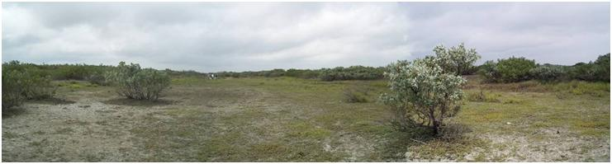

IV. DESCRIPCIÓN DEL SISTEMA AMBIENTAL Y SEÑALAMIENTO DE LA PROBLEMÁTICA AMBIENTAL DETECTADA EN EL ÁREA DE INFLUENCIA DEL PROYECTO.

IV.1. DELIMITACIÓN DEL ÁREA DE ESTUDIO

El área de estudio es un espacio específico con una heterogeneidad relativa en su estructura y función; su delimitación depende principalmente de las interrelaciones existentes en el sistema entre el medio físico, biótico y social.
El proyecto consiste en la construcción y operación de una Línea de Transmisión Eléctrica con una longitud de 52.53 km que conectará los futuros Parques Eólicos “San Dionisio” e “Istmeño”, con la subestación eléctrica (SET) existente “La Ventosa” localizados en la zona del Istmo de Tehuantepec, Estado de Oaxaca. La línea de transmisión eléctrica tendrá su tendido aéreo e iniciará en la futura SET “Santa Teresa” hasta la Subestación Eléctrica “La Ventosa”, pasando por una interconexión donde se unirá también a la línea que provendrá de la SET “Vírgen de Guadalupe”.

- Sistema Ambiental
De acuerdo a la Guía para la presentación de la manifestación de ambiental del sector Eléctrico, “para delimitar el área de estudio se utilizará la regionalización establecida por las Unidades de Gestión Ambiental del ordenamiento ecológico (cuando exista para el sitio y esté decretado y publicado en el Diario Oficial de la Federación o en el boletín o periódico oficial de la entidad federativa correspondiente)”.

En el caso del proyecto el sistema Ambiental, se delimitó a partir de la ubicación de una cuenca hidrológica, debido a que hasta la fecha, el Estado de Oaxaca no cuenta con ningún ordenamiento ecológico o instrumento de planeación en donde se establezcan Unidades de Gestión Ambiental. Es importante mencionar que la regionalización por cuencas hidrológicas considera la confluencia e interacciones de componentes ambientales y sociales, debido principalmente a la importancia del recurso agua para ambos componentes. Por lo tanto, delimitar el sistema ambiental bajo este criterio de regionalización permite evaluar los efectos directos de las actividades antropogénicas sobre el ambiente, de acuerdo con la siguiente definición: “la cuenca o microcuenca es el espacio donde ocurren las interacciones más fuertes entre el uso y manejo de los recursos naturales (acción antrópica) y el comportamiento de estos mismos recursos (acción del ambiente).
Ningún otro ámbito de trabajo que pudiera ser considerado, guarda esta relación de forma tan estrecha y evidente, porque pueden diferenciarse las interacciones indivisibles entre los aspectos económicos (bienes y servicios producidos en su área), sociales (patrones de comportamiento de los usuarios directos e indirectos de los recursos de la cuenca) y ambientales (relacionados al comportamiento o reacción de los recursos naturales frente a los dos aspectos anteriores)” .
Atendiendo a este criterio de delimitación a través de Cuencas Hidrológicas, se realizó una revisión cartográfica y de imágenes de satélite, con la finalidad de ubicar el trazo del proyecto en relación con la localización de la región Hidrológica y las cuencas o microcuencas que la conforman.
De esta revisión, se delimitó al Sistema Ambiental en la Cuenca Hidrológica Laguna Superior e Inferior, pertenecientes a la Región Hidrológica No. 22 Tehuantepec. El Sistema Ambiental abarca una superficie de aproximadamente 599,431.75 hectáreas, y presenta homogeneidad en sus elementos y características ambientales, debido a que sus colindancias tienen las mismas características. Así mismo, la superficie del Sistema Ambiental incluye el área del proyecto y su área de influencia.
En la figura IV.1 se muestra una imagen en donde se puede apreciar la localización del proyecto y los límites de la región hidrológica 22, así como la conformación del Sistema Ambiental conformado por la cuenca de Laguna Superior e Inferior.

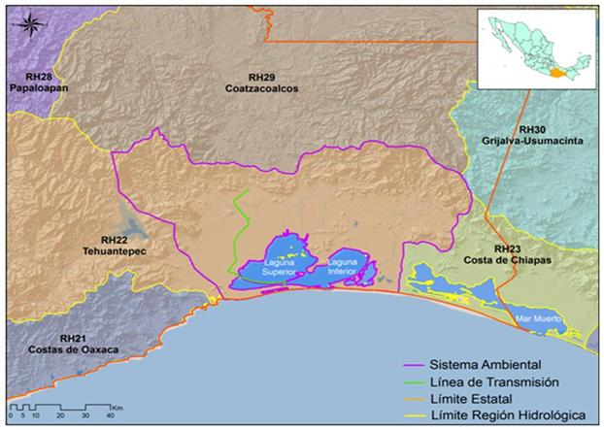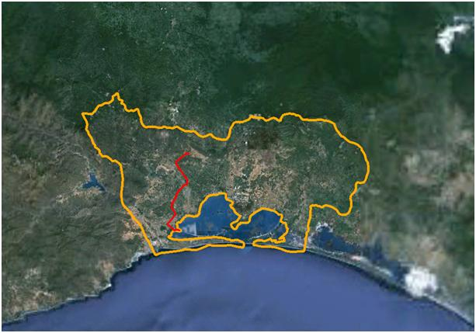
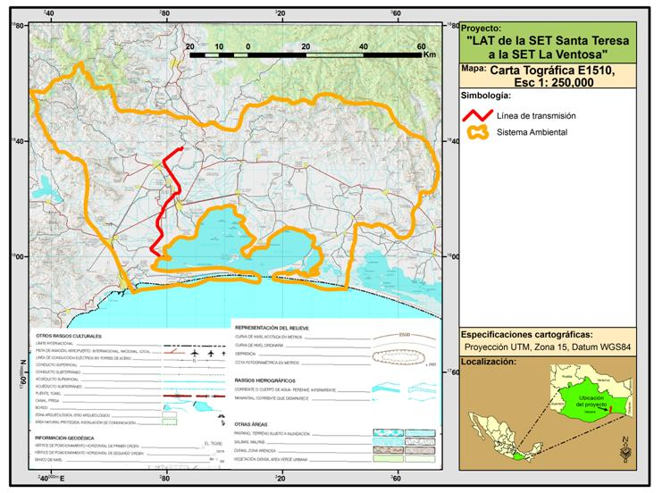
Fuente: CONAGUA, (1998). Regiones Hidrológicas Administrativas. Escala 1:1’000,000. México.
Figura IV. 1. Localización del proyecto, límites de la región hidrológica No. 22 Tehuantepec y delimitación del Sistema Ambiental.
Cuenca Laguna Superior e Inferior

- Área de influencia.

El área de influencia del proyecto se determinó tomando en consideración el trazo de la línea de transmisión y su zona de influencia directa, considerando un ancho determinado y tomando como base el siguiente criterio:
Tabla IV.1. Área de influencia de la línea de transmisión.
Tramo | Tipo de línea | Criterio | Área de influencia (Ha)
1 | Línea Aérea 230 KV | Polígono cuyos extremos están a 250 metros de cada lado de la línea de transmisión | 2,652.57
 |  | TOTAL | 2,652.57

Como se puede apreciar en la tabla anterior, se determinó que el área de influencia del proyecto abarca una superficie de 2,652.57 hectáreas, lo cual representa el 0.44% del Sistema Ambiental.

- Área de proyecto.
El área del proyecto está delimitada por las zonas que ocuparán las instalaciones de acuerdo con el diseño de la línea de transmisión. La línea de transmisión, aunque es lineal, no tiene un recorrido recto, por lo que tomando en consideración los puntos de inflexión, la longitud de 52.53 Km, y considerando un ancho de derecho de vía de 37 metros (de acuerdo a los estándares de construcción y las normas de referencia de la Comisión Federa de Electricidad (NRF-014 CFE-2001), el área del proyecto es de 188.85 Ha.

Por lo anterior el proyecto abarca un 0.03% del Sistema Ambiental y únicamente un 7.11% del área de influencia del proyecto.

IV.2. CARACTERIZACIÓN Y ANÁLISIS DEL SISTEMA AMBIENTAL

IV.2.1. Aspectos abióticos

IV.2.1.1. Clima

En el Sistema Ambiental, el tipo de clima predominante es el cálido subhúmedo, seguido por el templado subhúmedo y por último el semicálido subhúmedo. En la siguiente tabla se presentan los tipos de clima prevalecientes en cuenca hidrológica, mientras que en la figura IV.2 se presenta el mapa con la ubicación de cada tipo de clima.

Tabla IV. 2. Tipos de climas presentes en el Sistema Ambiental.
Clave | Tipo C
(A)C(w1)(w) | Templado subhúmedo
(A)C(w2)(w) | Templado subhúmedo
A(C)w1(w) | Semicálido subhúmedo
Aw0(w) | Cálido subhúmedo
Aw1(w) | Cálido subhúmedo
Aw2(w) | Cálido subhúmedo
C(w2)(w) | Templado subhúmedo
Fuente: Elaboración Propia con datos de INEGI, 1994.
Como se puede apreciar en la figura siguiente, específicamente, el tipo de clima prevaleciente en la zona donde se llevará a cabo la construcción de la línea de transmisión corresponde a Aw0 (w), que de acuerdo a la clasificación climática de Köppen modificada por Enriqueta García corresponde a un clima cálido subhúmedo con lluvias en verano, presentándose lluvias invernales menores a 0.5 mm.

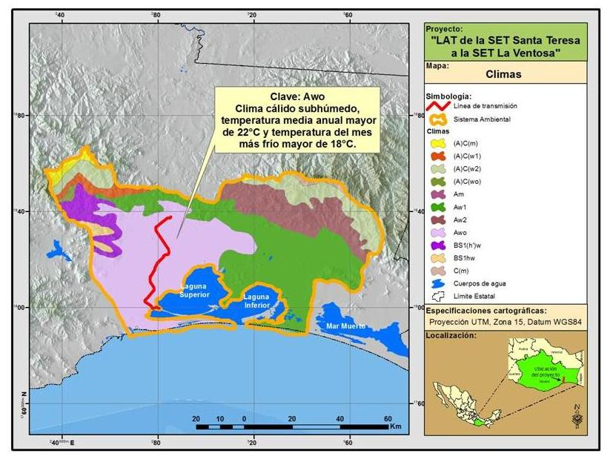
Fuente: Elaboración Propia con datos de INEGI, 1994.
Figura IV. 2. Tipos de Climas existentes en el Sistema Ambiental.

- Temperatura
Para conocer las normales climatológicas en particular temperaturas máximas y mínimas presentes en el Sistema Ambiental y área del proyecto, se consideraron los datos de las estaciones climatológicas de Juchitán de Zaragoza y Santa María del Mar. Los datos de identificación y localización de dichas estación se presentan en la siguiente tabla:

Tabla IV. 3. Características de las estaciones climatológicas.
No. identificación | Localización | Coordenadas geográficas | Altitud  (msnm)
00020048 | Juchitán de Zaragoza | 16°26'57" LN  095°01'28" LW. | 10.0
00020295 | Santa María del Mar | 16°14'00" LN  094°51'00" LW. | 6
Fuente: Servicio Meteorológico Nacional. Estaciones Climatológicas

Las normales de temperaturas máximas y mínimas obtenidas de cada estación climática, corresponden al periodo de 1971-2000 y se presentan a continuación:

Tabla IV. 4. Normales de temperatura de la Estación de Juchitán de Zaragoza.
Parámetro | Ene | Feb | Mar | Abr | May | Jun | Jul | Ago | Sep | Oct | Nov | Dic | MEDIA ANUAL
TEMPERATURA MÁXIMA °C | 30.3 | 31.5 | 32.7 | 34.2 | 35.0 | 33.2 | 32.7 | 33.1 | 32.6 | 31.7 | 31.7 | 30.7 | 32.5
TEMPERATURA MEDIA °C | 25.2 | 25.8 | 27.1 | 28.6 | 29.4 | 28.2 | 27.8 | 28.1 | 27.6 | 27.0 | 26.8 | 25.8 | 27.3
TEMPERATURA MÍNIMA °C | 20.0 | 20.1 | 21.4 | 22.9 | 23.8 | 23.3 | 23.0 | 23.0 | 22.7 | 22.2 | 21.8 | 20.9 | 22.1
Fuente: Servicio Meteorológico Nacional. Normales Climatológicas 1971-2000

Tabla IV. 5. Normales de temperatura de la Estación Santa María del Mar.
Parámetro | Ene | Feb | Mar | Abr | May | Jun | Jul | Ago | Sep | Oct | Nov | Dic | Media anual
TEMPERATURA MÁXIMA °C | 28.4 | 29.4 | 31.4 | 33.2 | 34.4 | 32.9 | 32.5 | 32.5 | 31.6 | 30.9 | 29.8 | 29.0 | 31.3
TEMPERATURA MEDIA °C | 24.3 | 25.1 | 26.9 | 28.6 | 29.8 | 28.7 | 28.4 | 28.4 | 27.9 | 27.3 | 26.1 | 25.2 | 27.2
TEMPERATURA MÍNIMA °C | 20.2 | 20.8 | 22.3 | 24.1 | 25.3 | 24.5 | 24.4 | 24.3 | 24.1 | 23.7 | 22.3 | 21.5 | 23.1
Fuente: Servicio Meteorológico Nacional. Normales Climatológicas 1971-2000

De acuerdo con los datos anteriores, el Sistema Ambiental y en consecuencia el área del proyecto, presentan una temperatura máxima en promedio de las dos estaciones de 31.9˚C y una temperatura mínima de 22.6˚C. El mes con máximas mensuales en el periodo de 1971-2000, corresponde a mayo, en ambas estaciones; los meses que presentaron menores temperaturas mensuales fueron enero y febrero siendo enero el mes más frío.

- Precipitación
En cuanto a la precipitación, los datos obtenidos de las estaciones climatológicas son los siguientes:

Tabla IV.6. Precipitación de la Estación Meteorológica de Juchitán de Zaragoza.
Parámetro | Ene | Feb | Mar | Abr | May | Jun | Jul | Ago | Sep | Oct | Nov | Dic | Total anual
PRECIPITACIÓN  MÁXIMA mm | 23.7 | 42.3 | 63.7 | 113.3 | 344.5 | 628.9 | 463.3 | 1,156.9 | 796.4 | 491.9 | 206.5 | 54 | 4,385.4
PRECIPITACIÓN  NORMAL mm | 2.6 | 3.0 | 6.5 | 9.7 | 77.4 | 226.4 | 161.5 | 184.9 | 266.4 | 75.4 | 17.3 | 5.0 | 1,036.1
Fuente: Servicio Meteorológico Nacional. Normales Climatológicas 1971-2000

Tabla IV. 7. Precipitación de la Estación Meteorológica de Santa María del Mar.
Parámetro | Ene | Feb | Mar | Abr | May | Jun | Jul | Ago | Sep | Oct | Nov | Dic | Total anual
PRECIPITACIÓN  MÁXIMA mm | 12 | 38.5 | 28.5 | 26.7 | 234.6 | 631.8 | 433.5 | 887.9 | 995.0 | 342.3 | 22.5 | 43 | 3,696.3
PRECIPITACIÓN  NORMAL mm | 2.0 | 4.2 | 6.1 | 6.9 | 88.8 | 249.3 | 236.2 | 232.0 | 355.6 | 97.7 | 4.1 | 5.3 | 1,288.2
Fuente: Servicio Meteorológico Nacional. Normales Climatológicas 1971-2000
Como se puede apreciar en las tablas anteriores, el período en el que se registran las mayores precipitaciones en el Sistema Ambiental y por lo tanto en el área del proyecto, es en el periodo de junio a septiembre.

Fenómenos climatológicos
En cuanto a fenómenos climatológicos las estaciones Juchitán de Zaragoza y Santa María del Mar presentan los siguientes valores de ocurrencia de fenómenos meteorológicos, tales como lluvia, niebla, granizo y tormentas eléctricas.

Tabla IV. 8. Indicadores de días de lluvia, niebla, granizo y tormenta eléctrica.
Estación Juchitán de Zaragoza.
Elementos | E | F | M | A | M | J | J | A | S | O | N | D | Anual
Número de días con Niebla | 0 | 0 | 0 | 0 | 0 | 0 | 0 | 0 | 0 | 0 | 0 | 0 | 0
Número de días con granizo | 0 | 0 | 0 | 0 | 0 | 0 | 0 | 0 | 0 | 0 | 0 | 0 | 0
Número de días con tormenta eléctrica | 0 | 0 | 0.2 | 0 | 0 | 0.1 | 0 | 0 | 0 | 0 | 0 | 0 | 0.3
Fuente: Servicio Meteorológico Nacional. Normales Climatológicas 1971-2000

Tabla IV. 9. Indicadores de días de lluvia, niebla, granizo y tormenta eléctrica.
Estación Santa María del Mar.
Elementos | E | F | M | A | M | J | J | A | S | O | N | D | Anual
Número de días con Niebla | 0 | 0 | 0 | 0 | 0 | 0 | 0 | 0 | 0 | 0 | 0 | 0 | 0
Número de días con granizo | 0 | 0 | 0 | 0 | 0 | 0 | 0 | 0 | 0 | 0 | 0 | 0 | 0
Número de días con tormenta eléctrica | 0 | 0 | 0 | 0.2 | 0 | 0.3 | 1.2 | 1.3 | 0.1 | 0 | 0 | 0 | 3.1
Fuente: Servicio Meteorológico Nacional. Normales Climatológicas 1971-2000

De acuerdo a las tablas anteriores, en el Sistema Ambiental en la que se encuentra el proyecto, no se presentan fenómenos de niebla y granizo; y existe una escasa presencia de tormentas eléctricas (1.7 días en promedio al año).

- Vientos dominantes
De acuerdo al Atlas de Recursos Eólicos del estado de Oaxaca, Oaxaca es influenciada por tres flujos eólicos predominantes: un viento de noreste a norte de octubre a febrero, un viento del este de marzo a mayo y un viento alisio de este a noreste de junio.

En la Región del Istmo de Tehuantepec, donde el viento se canaliza con gran fuerza debido a la topografía, el viento puede provenir principalmente del norte a mayor elevación. Los vientos fuertes libres de aire, mayores de 10 m/s en el este de Oaxaca durante esta temporada pueden extenderse de apenas unos cientos de metros sobre el nivel del mar hasta aproximadamente 1200 m sobre el nivel del mar

Las áreas con el mejor recurso eólico de Oaxaca se concentran en la región sureste del estado, principalmente en la parte sur del Istmo de Tehuantepec. La región con recurso eólico del Istmo se extiende desde la costa hacia el norte aproximadamente 60 km y aproximadamente 60 a 80 km de este a oeste. Existe un excelente recurso eólico (Clase 5 y superior) generalizado en la región del Istmo.

El mayor recurso (Clase 7) del Istmo ocurre cerca de las colinas (incluyendo La Mata, La Venta y La Ventosa), cordilleras y en la costa. Los fuertes vientos del norte son frecuentes en la región del Istmo, particularmente durante la temporada pico de viento de noviembre a febrero.

La zona de Juchitán de Zaragoza, se caracteriza por presentar constantemente vientos con dirección noroeste- sureste, la velocidad promedio es de 14 km/hr en los meses de enero, febrero, marzo, octubre, noviembre y diciembre. Los meses en que se reportan un elevado porcentaje de días con calma atmosférica (ausencia de viento) son de abril a agosto.

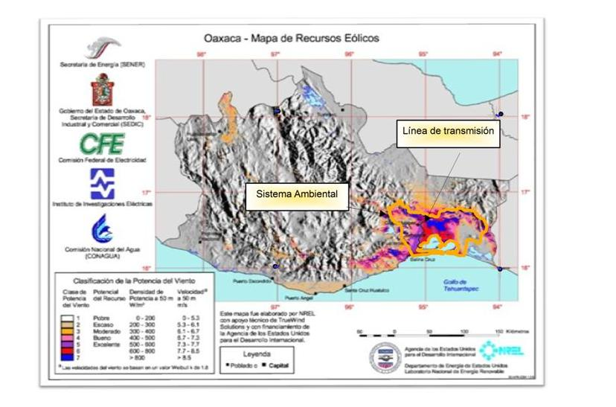 Fuente: Atlas de los recursos Eólicos del estado de Oaxaca⁴

Figura IV. 3. Mapa de recursos eólicos de Oaxaca.

IV.2.1.2. Geología y geomorfología

Oaxaca es uno de los Estados de la República Mexicana con mayor variedad geológica. En sus montañas y valles se pueden observar los diferentes tipos de rocas que forman sus sustratos.

Las rocas que se encuentran en la superficie del estado se han formado bajo diferentes condiciones: como resultado de una cristalización de material fundido (rocas ígneas), por la acumulación en la superficie de fragmentos desprendidos de otras rocas (rocas sedimentarias), por un proceso de entierro, que sucede cuando una roca previamente formada es enterrada a niveles profundos de la corteza donde las altas temperaturas y altas presiones las alteran física y químicamente cambiando su estructura mineral y composición (rocas metamórficas).

- Características litológicas del área
En la siguiente tabla y figura se muestra la relación y ubicación del material geológico presente en el Sistema Ambiental.
Tabla IV. 10. Material geológico presente en el Sistema Ambiental.
Clave | Clase | Tipo | Era | Sistema
H2O | Cuerpo de agua | Cuerpo de agua | N/A | N/A
Js-Ki(lm-ar) | Sedimentaria | Limolita-Arenisca | Mesozoico | N/D
K(Igia) | Ígnea intrusiva | Ígnea intrusiva ácida | Mesozoico | Cretácico
K(Ms) | Metamórfica | Metasedimentaria | Mesozoico | Cretácico
Ki(cz) | Sedimentaria | Caliza | Mesozoico | Cretácico
P(C) | Metamórfica | Cuarcita | Paleozoico | N/D
P(E) | Metamórfica | Esquisto | Paleozoico | N/D
P(Gn) | Metamórfica | Gneis | Paleozoico | N/D
P(Igei) | Ígnea extrusiva | Ígnea extrusiva intermedia | Paleozoico | N/D
P(Igia) | Ígnea intrusiva | Ígnea intrusiva ácida | Paleozoico | N/D
P(Igib) | Ígnea intrusiva | Ígnea intrusiva básica | Paleozoico | N/D
PE(cg) | Sedimentaria | Conglomerado | Precámbrico | N/D
Q(s) | N/A | N/A | Cenozoico | Cuaternario
T(Igii) | Ígnea intrusiva | Ígnea intrusiva intermedia | Cenozoico | Terciario
T(Sk) | Metamórfica | Skarn | Cenozoico | Terciario
Ti(Igea) | Ígnea extrusiva | Ígnea extrusiva ácida | Cenozoico | Paleógeno
Ti(Igei) | Ígnea extrusiva | Ígnea extrusiva intermedia | Cenozoico | Paleógeno
TR-J(ar-cg) | Sedimentaria | Arenisca-Conglomerado | Mesozoico | N/D
Ts(Igea) | Ígnea extrusiva | Ígnea extrusiva ácida | Cenozoico | Neógeno
Ts(Igei) | Ígnea extrusiva | Ígnea extrusiva básica | Cenozoico | Neógeno
Fuente: Elaboración Propia con datos de INEGI, 1980.

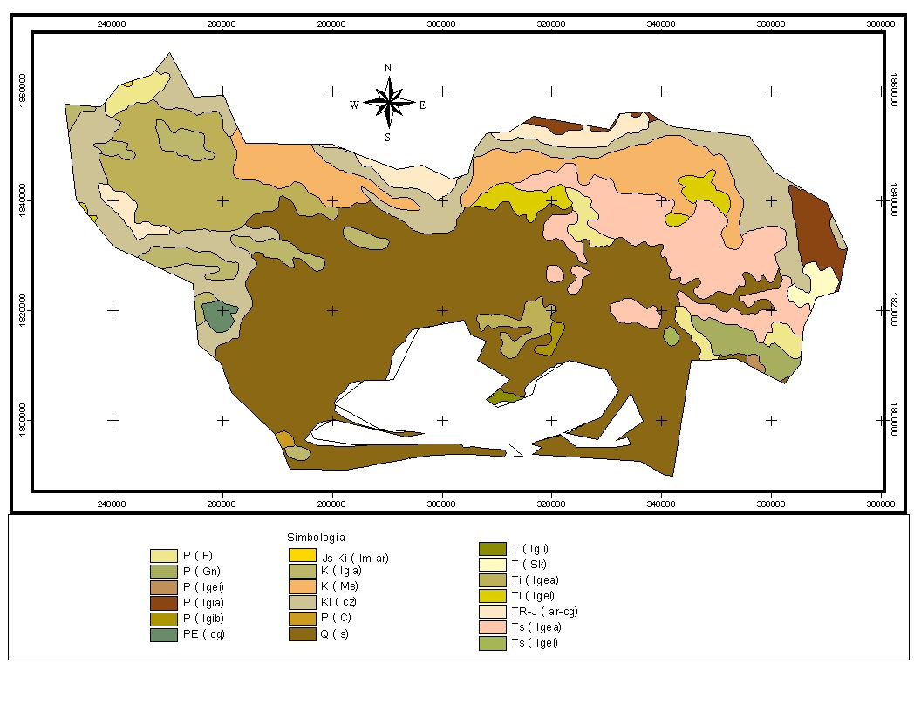
En la siguiente imagen se presenta el material geológico presente en el Sistema Ambiental, pudiendo apreciar que específicamente, en el área del proyecto y su área de influencia el material corresponde Cenozoica de la era Cuaternaria.
Imagen 1. Material Geológico

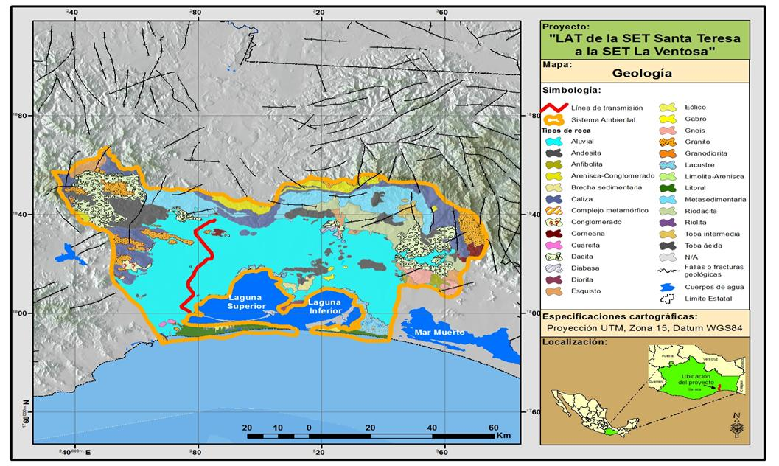
Figura IV. 4. Tipos de Material geológico existentes en en el Sistema Ambiental.

- Geomorfología
El área de estudio se ubica en la Provincia de la cordillera centroamericana y respecto a las subprovincias, la mayor proporción del área de estudio se ubica en la Llanura del istmo y una proporción mínima en la subprovincia de Sierras del sur de Chiapas (INEGI, 1994).

La topografía de la cuenca es plana en las inmediaciones de las lagunas superior e inferior, que es la zona donde se ubica el proyecto y en la parte norte, hacia las sierras orientales empiezan las pendientes mayores. Las principales elevaciones en el área de influencia del proyecto son el Cerro Iguu y Santa Cruz Iguu.

- Relieve
Debido a que el trazo de la línea de transmisión eléctrica abarcará 52.53 km, su Sistema Ambiental presentan diferentes condiciones de relieve. En la siguiente tabla, se presentan las condiciones del relieve por los municipios por donde se hará el tendido de la línea de transmisión eléctrica para ambos tramos:

Tabla IV. 11. Relieves presentes en los municipios por donde se trazará el proyecto.
Municipio | Distrito | Relieve
Asunción Ixtaltepec | Distrito Istmo. Distrito 29 Juchitán | Región plana con algunas montañas.
Ciudad Ixtepec |  | Los cerros que se encuentran en los límites de ciudad Ixtepec son cerro Prieto en la sierra de Mazahua y Mazahuita, y el cerro de Ixtepec continúa en colinas más o menos elevadas que se conocen como lomas de Zopiloapam, hasta enlazarse con el cerro de La Mojada cuyas lomas descienden sobre los llanos de Ixtaltepec.
El Espinal |  | Es una zona plana apta para la agricultura y el pastoreo de ganado vacuno y caprino
Juchitán de Zaragoza |  | Este municipio está situado en un llano, solo tiene al norte la Sierra Madre que atraviesa los pueblos de los Chimalapas y Petapa.
San Dionisio del Mar |  | Existen lomeríos.
Santa María Xadani |  | Cuenta con los cerros de Santa Cruz, la Cantera, Hxuba Ziiña, la Estacada y el Lidxi Biigu.
San Mateo del Mar | Distrito Istmo. Distrito 28 Tehuantepec | Este pueblo tiene a la espalda una falda de cerros que forman una cadena hacia el oeste con inclinación al suroeste y se pierde a poca distancia en la playa del mar muerto de San Dionisio del Mar.
San Blas Atempa |  | Cuentan con un cerro denominado Tigre
Fuente: INAFED. Enciclopedia de los Municipios y Distritos de México. http://www.e-local.gob.mx/wb2/ELOCAL/EMM_oaxaca. Fecha de la consulta: febrero 5 del 2011.

- Presencia de fallas y fracturamientos
De acuerdo a la cartografía publicada por INEGI en el Anuario Estadístico de Oaxaca, 2010, en el área del proyecto y su área de influencia, no se presentan fallas o fracturamientos. (Ver Figura IV.5).
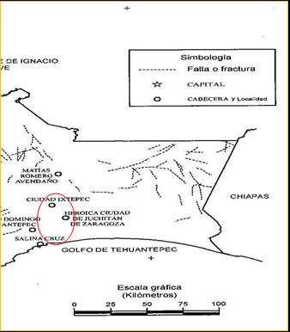
Fuente: Anuario Estadístico de Oaxaca, INEGI
Figura IV. 5. Localización de fallas y fracturas den estado de Oaxaca.

- Susceptibilidad de la zona a: sismicidad, deslizamiento, derrumbes, inundaciones, otros movimientos de tierra o roca y posible actividad volcánica.

La República Mexicana se encuentra dividida en cuatro zonas sísmicas. Estas zonas son un reflejo de que tan frecuentes son los sismos en las diversas regiones y la máxima aceleración del suelo a esperar durante un siglo.

La zona A es una zona donde no se tienen registros históricos de sismos, no se han reportado sismos en los últimos 80 años y no se esperan aceleraciones del suelo mayores a un 10% de la aceleración de la gravedad a causa de temblores.

Las zonas (B y C) son zonas intermedias, donde se registran sismos no tan frecuentemente o son zonas afectadas por altas aceleraciones pero que no sobrepasan el 70% de la aceleración del suelo.

La zona D es una zona donde se han reportado grandes sismos históricos, donde la ocurrencia de sismos es muy frecuente y las aceleraciones del suelo pueden sobrepasar el 70% de la aceleración de la gravedad. Es en ésta última zona, en donde se localiza el área del proyecto.
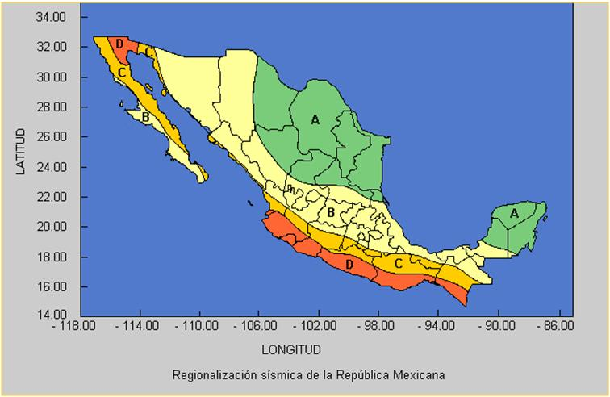
Fuente: Servicio Sismológico Nacional ¹¹
Figura IV. 6. Regionalización sísmica de la República Mexicana.

IV.2.1.3. Suelos
- Tipos de suelos
La cartografía edáfica de INEGI (1982-1988) registra para Oaxaca 16 unidades de suelo: Acrisol, Arenosol, Cambisol, Castañozem, Feozem, Fluvisol, Gleysol, Litosol, Luvisol, Nitosol, Planosol, Regosol, Rendzina, Solonchak, Vertisol y Xerosol. Según la última versión de la clasificación mundial (FAO-ISRIC-ISSS, 1988) y tomando en cuenta los datos actualizados la lista de los suelos de Oaxaca podría ampliarse incluyendo Calcisoles, Plintisoles y Umbrisoles, entre otros. En el municipio de Juchitán se pueden encontrar principalmente suelos del tipo de Acrisol (29%), Cambisol (16%), Regosol (15%), Feozem y Luviosol (11%), Vertisol (7%), Gleysol (5%), Solonchak (3%), Litosol (2%) y Nitosol (1%).

Dentro del sistema ambiental se identificaron los siguientes tipos de suelo, los cuales se representan a continuación:
Tabla IV. 12. Material edafológico presente en la cuenca.
Clave | Descripción | Textura | Fase física | Fase química
Ah | Acrisol Húmico | Gruesa | Lítica
Ao | Acrisol Órtico | Gruesa
Bc | Cambisol Crómico | Gruesa
Bc | Cambisol Crómico | Gruesa | Litica
Be | Cambisol Eútrico | Gruesa
Be | Cambisol Eútrico | Gruesa | Litica
Be | Cambisol Eútrico | Gruesa | Pedregosa
Be | Cambisol Eútrico | Gruesa | Gravosa
Hh | Feozem Háplico | Gruesa | Lítica
I | Litosol | Gruesa
Re | Regosol Eútrico | Gruesa |  | Salina sódica
Re | Regosol Eútrico | Gruesa
Re | Regosol Eútrico | Gruesa | Lítica
Vc | Vertisol Crómico | Gruesa
Vc | Vertisol Crómico | Gruesa |  | Salina sódica
Vp | Vertisol Pélico | Gruesa
Zg | Solonchak Gléyico | Gruesa
Zg | Solonchak Gléyico | Gruesa |  | Sodica
Zg | Solonchak Gléyico | Gruesa |  | Salina sódica
Fuente: Elaboración Propia con datos de INEGI, 1980.

Específicamente, en el área de influencia y el área del proyecto el tipo de suelo corresponde a vertisol pélico, cambisol eútirco y Solonchak Gléyico.

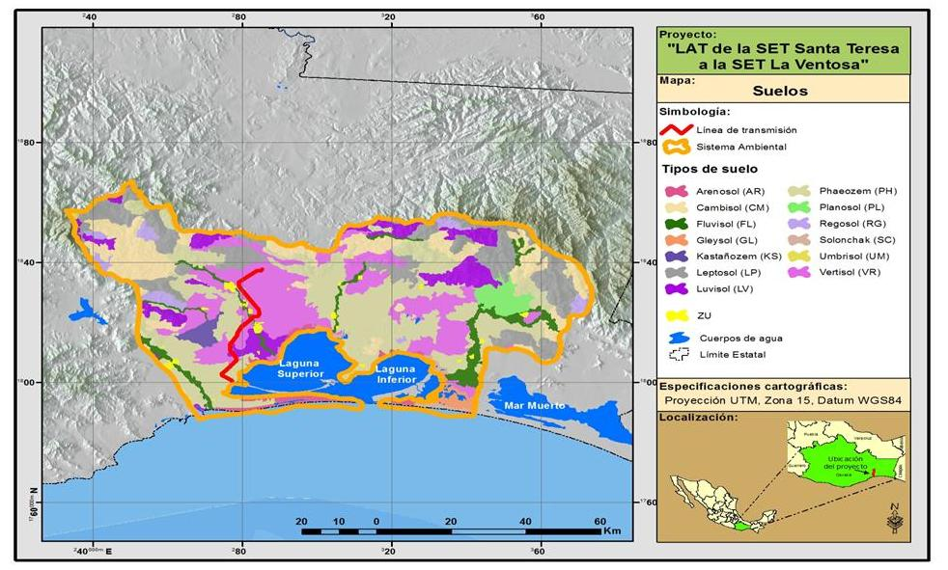
Fuente: Elaboración Propia con datos de INEGI, 1980.
Figura IV. 7. Tipos de Material edafológico en la cuenca Laguna Superior e Inferior en el Sistema Ambiental.

IV.2.1.4. Hidrología superficial y subterránea.

- Hidrología superficial

La zona de estudio se encuentra localizada dentro de la Región Hidrológica Tehuantepec (RH22), ubicada en la parte más estrecha de la República Mexicana con una acentuada influencia climática tanto del Golfo de México como del Océano Pacífico. Dentro de esta región se encuentran los mayores sistemas lagunares del Pacífico Sur: los complejos Superior-Inferior y el Mar Muerto, drenando el 19.23% del territorio estatal.
La Región Hidrológica No.22, colinda al Norte con las regiones hidrológicas Papalopan (RH-28) y Coatzacoalcos (RH-29); al Sur con la (RH-21) Costa de Oaxaca y con el Golfo de Tehuantepec; al Oeste con la RH-20 Costa Chica-Rio Verde; mientras que al Este con la Región de Costa de Chiapas (RH-23).
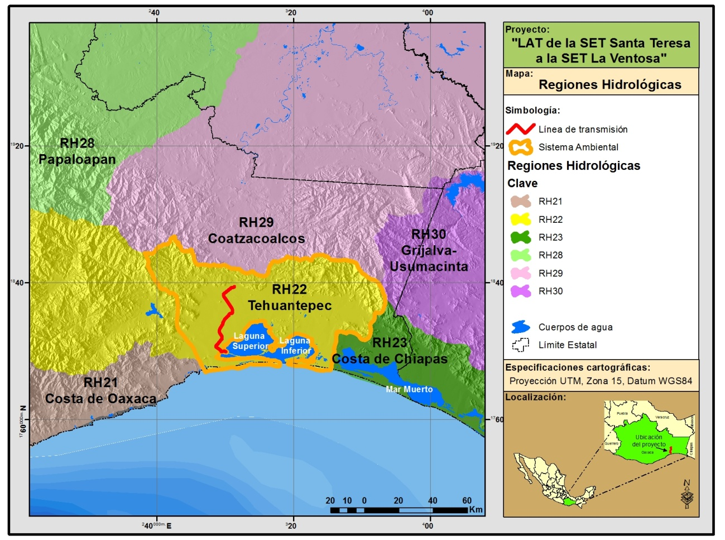
Fuente: CONAGUA, (1998). Regiones Hidrológicas Administrativas. Escala 1:1’000,000. México.
Figura IV. 8. Localización de las regiones Hidrológicas con relación a la ubicación del proyecto.
La Región Hidrológica No. 22, se encuentra conformada por dos subcuencas: Tehuantepec y Lagunas Superior-Inferior. La cuenca del Río Tehuantepec es la más amplia y la forman cuatro subcuencas: Alto Tehuantepec, Tequistlán, Presa Benito Juárez y Bajo Tehuantepec.
La Cuenca Superior-Inferior la integran las subcuencas: Ostuta/ Zapatepec, Niltepec, Cazadero, San Dionisio del Mar, Chicapa o Espíritu Santo, Chilona-Distrito de Riego 19, Juchitán o de los Perros y Guiguchuni- Distrito de Riego 19. En específico el proyecto, cruzará por la subcuenca Juchitán o de los Perros.
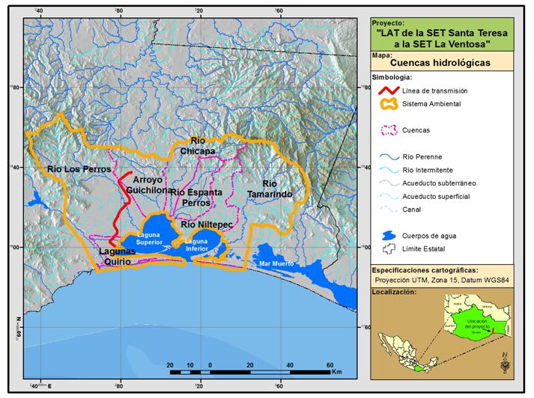
Fuente: INE, Cuencas hidrográficas
Figura IV.9. Corrientes y cuerpos de agua.

El Río de los Perros nace de la conjunción de tres corrientes que escurren de montañas próximas a Guevea de Humbolt y Cerro de las Flores, principio de la Sierra Atravesada a unos 1,400 metros sobre el nivel del mar y tiene un curso sureste hasta su desembocadura en la Laguna Superior. La superficie total de su cuenca es de 886 Km² y presenta un escurrimiento medio anual de 117.288 X 106 m³.
En la zona se registra infraestructura hidráulica de riego y drenaje que aprovechan los escurrimientos del Río de los Perros y el Arroyo Mezquite a través de presas derivadoras (Paso San Juanero, Chihuitan, San Pablo) con una extensión aproximada de 2,300 hectáreas. En la cuenca baja o de deposición se registran extensas áreas de agricultura de temporal y en la desembocadura se localizan pequeñas áreas de manglar rodeadas de Selva Baja Espinosa.

- Condiciones ambientales generales del Sistema Lagunar (Laguna Superior y Laguna Inferior) ubicadas dentro del Sistema Ambiental.

En cuanto al complejo lagunar, podemos apuntar que la Laguna Superior presenta una forma irregular, con un ancho de 20.5 Km y 33 km de largo, abarcando un área de 350 km² y se conecta a la laguna inferior por medio de la Bocana de Santa Teresa. La porción de la Laguna inferior conocida como Mar Tileme, tiene aproximadamente 15 Km de longitud y un área de 40 Km², así como un ancho máximo de aproximadamente 5 Km.
Las lagunas Superior e Inferior son muy someras, su profundidad en el caso de la primera no rebasa los 6 metros, mientras que en la segunda la profundidad mayor es de 2.5 m. El sistema de drenajes que alimentan a la laguna es de tipo dentífrico.
Las lagunas Superior e Inferior tienen comunicación directa con el mar a través de la Bocana de San Francisco, por lo que presentan una influencia del sistema marino, que permite el intercambio del agua entre el océano y las lagunas afectando su salinidad, temperatura, el nivel del agua y a los organismos.
La vegetación que se encuentra corresponde a asociaciones de plantas como acahual de bosque espinoso, acahual de bosque tropical subcaducifolio, bosque tropical caducifolio, bosque tropical subcaducifolio, vegetación halófila (con manglar de tipo matorral).
Es importante manifestar que se realizó un estudio hidrológico que permitió analizar el comportamiento del sistema lagunar ubicado dentro del Sistema Ambiental (ver anexos).

- Calidad del agua

De acuerdo al Plan Municipal de Desarrollo Rural Sustentable del municipio de Juchitán de Zaragoza³, el Río de los Perros presenta contaminación, aunque no se sabe exactamente en qué grado, sin embargo, se puede decir que los contaminantes más importantes provienen del desecho de las casas habitación y de las empresas locales.

El agua para el riego de igual manera está contaminada por los agroquímicos que utilizan los productores, estas aguas provienen de la Presa Benito Juárez, existe el acuerdo que solamente en el periodo de secas estará disponible.

- Hidrología subterránea

El Sistema Ambiental, y área del proyecto, se localizan en el Sistema Acuífero Tehuantepec (2007), el cual se localiza al sureste del estado de Oaxaca, tiene un área aproximada de 14,000 km², limita al norte con los acuíferos de Coatzacoalcos y Tuxtepec, al oriente con Ostuta, al poniente con los acuíferos Valles Centrales, Río Verde-Ejutla y Miahuatlán y al sur con los acuíferos Huatulco, Santiago Astata y Morro Mazatán. Ver figura IV.10.
Dentro de los límites de este acuífero, se localiza el Distrito de Riego No. 19 Tehuantepec, El Acuerdo Presidencial que establece el Distrito es de Fecha 30 de enero de 1946 y el 21 de noviembre de 1962 se emite el Acuerdo Presidencial que Limita el Distrito. En el año de 1962 inició sus operaciones. Este Distrito se abastece principalmente de la derivación directa de la Presa Benito Juárez, cuya capacidad total es de 946. 5 (10⁶ m³).
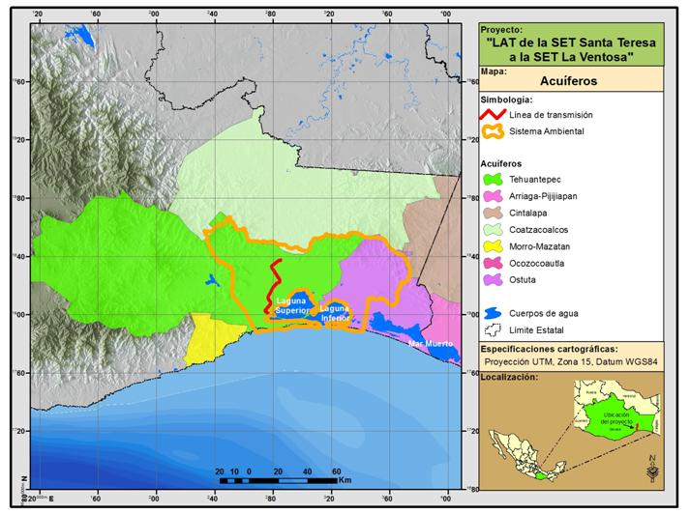
Fuente: CONAGUA⁷
Figura IV. 10. Localización del acuífero Tehuantepec, Oaxaca.
Las condiciones de explotación en que se encuentra actualmente el acuífero son muy reducidas, la gran mayoría de los aprovechamientos que existen son norias de uso doméstico o pecuario y los pozos son de uso industrial, sin embargo por ser reducido el número de industrias también lo es, el volumen extraído es poco significativo. Por otra parte la baja permeabilidad de los materiales ubicados fuera del cauce de los ríos no permite considerar a los acuíferos de la zona como fuente potencial de agua subterránea.
De acuerdo al Anuario Estadístico del estado de Oaxaca⁴ en los municipios por donde atravesará el proyecto cuentan con las siguientes fuentes de abastecimiento de agua subterránea; sin que por la ejecución del proyecto, afecte alguna concesión de aprovechamiento subterráneo.

Tabla IV. 13. Fuentes de abastecimiento de agua subterránea.
Municipio | Distrito | No. de Pozos | Volumen concesionado (m³)
Asunción Ixtaltepec | Distrito Istmo. Distrito 29 Juchitán | 4 | 5,162
Ciudad Ixtepec |  | 3 | 5 310
El Espinal |  | 2 | 5 011
Juchitán de Zaragoza |  | 2 | 16 844
San Dionisio del Mar |  | 1 | 136
Santa María Xadani |  | 1 | 121
San Mateo del Mar | Distrito Istmo. Distrito 28 Tehuantepec | 4 | 3 694
San Blas Atempa |  | 3 | 511
Fuente: CONAGUA, Organismo de Cuenca Pacífico Sur. Dirección de Agua Potable, Drenaje y Saneamiento.2008

IV.2.2. Aspectos bióticos

En esta sección se describen los aspectos bióticos del Sistema Ambiental, área del proyecto y su área de influencia. Para la caracterización física, biótica y socioeconómica se realizó una búsqueda de información bibliográfica del área de estudio y posteriormente se realizaron recorridos a lo largo de la zona de estudio, realizando muestreos en la zona donde se ubicará la línea de transmisión eléctrica en su porción aérea.

IV.2.2.1. Vegetación terrestre

La vegetación de Oaxaca contiene una importante riqueza y diversidad biológica representada en diferentes asociaciones de plantas. Son 26 los tipos de vegetación que se reconocen en el estado los cuales forman agrupaciones vegetales denominadas: bosques, matorrales, selvas, vegetación acuática y otros.

De acuerdo a la clasificación de Rzedowski, la flora del Distrito de Tehuantepec, donde se ubica el Sistema Ambiental, se caracteriza por la presencia de los siguientes tipos de vegetación: bosque mesófilo de montaña, bosque tropical caducifolio, bosque de Quercus, bosque de coníferas, manglar, bosque de galería, bosque o selva espinosa, matorral xerófilo, pastizal, palmar, vegetación acuática y subacuática y vegetación halófila. . Específicamente en el Sistema Ambiental, la mayor superficie es ocupada por selva baja espinosa y caducifolia que ocupa una superficie de 32.4%, así como por áreas agrícolas que se encuentra en un 30% de la superficie total del Sistema Ambiental. La siguiente tabla muestra la superficie que ocupa cada tipo de vegetación en el Sistema Ambiental.

Tabla IV.14. Tipos de vegetación presentes en el Sistema Ambiental.
TIPO | SUPERFICIE (Ha) | %
Área agrícola | 179,680.59 | 30.0
Bosque de encino | 3,593.25 | 0.6
Bosque de pino | 22,447.33 | 3.7
Bosque mixto | 22,528.80 | 3.8
Bosque mesófilo de montaña | 19,475.44 | 3.2
Cuerpo de agua | 2,678.96 | 0.4
Manglar | 6,143.11 | 1.0
Pastizal | 79,149.93 | 13.2
Selva alta perennifolia | 1,849.68 | 0.3
Selva baja espinosa y caducifolia | 194,418.50 | 32.4
Selva mediana caducifolia, subcaducifolia y subperennifolia | 48,130.57 | 8.0
Sin vegetación aparente | 7,835.06 | 1.3
Tular | 560.72 | 0.1
Vegetación halófila y gipsófila | 6,329.40 | 1.1
Zona urbana | 4,610.40 | 0.8
TOTAL | 599,431.75 | 100
Fuente: Elaboración propia con datos de Uso del suelo Serie III, INEGI, 2004.

Las características generales de estos tipos de vegetación se presentan a continuación:

Bosque Mesófilo de Montaña
Este tipo de vegetación se distribuye en las laderas y cañadas húmedas de la Sierra Madre de Oaxaca, en la Mixteca Alta, Depresión del Balsas; Sierra Madre del Sur y Sierra Atravesada (distrito de Juchitán). Estos Bosque se establecen entre los 1,000 y 2,500 m en donde predominan climas semicálidos y templados húmedos con neblina y frecuentes lloviznas. Los suelos son profundos y arcillosos con una gruesa capa de materia orgánica. El estrato principal lo forman árboles de 7 a 20 m correspondientes a las especies Quercus candicans, Pinus patula, Liquidambar styraciflua, Weinmannia pinnata; Ocotea hericterifolia. En el estrato inferior predominan arbustos, siendo comunes las especies trepadoras epífitas y rupícolas.
Bosque Caducifolio
Se distribuye en la Planicie Costera del Golfo en los distritos de Tuxtepec, Choapan y Juchitán. Se establece desde los 600 a 2,000 m en sitios en donde predominan condiciones de climas templados sobre suelos profundos con materia orgánica. El Bosque Caducifolio esta predominado por especies de los géneros Liquidambar; Pinus, Clethra, y Quercus.
Bosque de Quercus (encinares)
Esta vegetación está ampliamente representada en el estado de Oaxaca, ocupa amplias extensiones de la Sierra madre de Oaxaca, en los distritos de Teotitlán, Ixtlán, Cuitlán, Villa Alta, Choapan, Mixe, Juchitán, Tlacolula y Tehuantepec. Se desarrolla entre los 1,600 y 2,900 en un clima templado subhúmedo. Pueden desarrollarse sobre cualquier sustrato geológico, sobre suelos arcillosos poco profundos ricos en materia orgánica y moderadamente ácidos. El estrato arbóreo está formado por árboles de 4 a 20 m de altura correspondientes al Género Quercus. Los arbustos forman un estrato de 2 a 5 m de altura, siendo comunes las plantas trepadoras.
Selva baja espinosa
Se distribuye en los distritos de Juchitán y Tehuantepec, en pequeñas extensiones de los Valles Centrales y de la Sierra Madre del Sur. Se establece entre los 100 y 900 m, en los que predomina el clima cálido subhúmedo, en suelos profundos arenosos. Este tipo de vegetación está compuesto por árboles que no rebasan los 6 m que en su mayoría son espinosos.
Es común encontrar ejemplares de especies como Piptadenia flava, Havardia campylacantha, Chloroleucon mangense, Ziziphus amole, Bumelia celastrina.
Manglar
En Oaxaca se localiza en la Planicie Costera del Pacífico en los Distritos de Juquila, Pochutla, Tehuantepec, y a lo largo de la zona costera del Distrito de Tehuantepec en los municipios de Santiago Astata, Salina Cruz, y San Mateo del Mar. Estas comunidades vegetales se encuentran en la orilla del mar asociadas a lagunas costeras, en donde predomina el clima cálido húmedo y subhúmedo. Se desarrolla en aguas poco profundas o en lugares situados tierra adentro en suelos profundos de textura fina. Están dominadas por las especies Avicennia germanis, Conocarpus erectus, Languncularia recemosa, y Rhizophora mangle. De acuerdo con la caracterización ambiental realizada en el sitio del proyecto, se puede establecer que únicamente se encontró vegetación de manglar en la barra de Cabo Santa Teresa. De acuerdo con lo antes dicho, el trazo del proyecto únicamente tiene interacción con este tipo de vegetación en los primeros puntos de inflexión.
Bosque de galería
Este tipo de vegetación desarrolla a las orillas de los cuerpos de agua, en Oaxaca se distribuye en casi todas las regiones en condiciones ambientales muy heterogéneas por lo que su composición florística resulta variable. Los bosques de galería se desarrollan en elevaciones de 700 a 2,500 m en terrenos arenosos. El estrato principal está dominado por especies de Taxodium mucronatum, Salix bonpladiana, Alnus acuminata, Populus mexicana y Fraxinus uhdei.
Pastizal
Los pastizales se encuentran presentes en varias partes del estado de Oaxaca, en la Planicie Costera del pacífico, Istmo de Tehuantepec y Mixteca Alta, donde son utilizados para la alimentación de ganado vacuno, principalmente. Estas comunidades se establecen preferentemente en donde ha habido disturbios antropogénicos, en suelos alcalinos y salinos que favorecen su crecimiento.
Son comunidades herbáceas en donde predominan ejemplares de gramíneas de las especies Aegopogon cenchroides, A tellenus, Muhlenbergia emersleyi, Trisetum deyeuxides, Bouteloua lagoroides.
Vegetación halófila
Se presentan en la Planicie Costera del Pacifico en el Distrito de Tehuantepec, en lugares cercanos a la costa, en donde el clima predominante es cálido subhúmedo, sobre suelos arenosos-salinos. En su composición florística destacan especies arbóreas de 4 a 6 m de altura como Prosopis juliflora, Parkinsonia praecox, Coccoloba venosa, Bumelia celastrina. En estos hábitats es común encontrar aprovechamiento de sal.
En la siguiente figura se muestran los diferentes tipos de vegetación dentro del sistema ambiental.
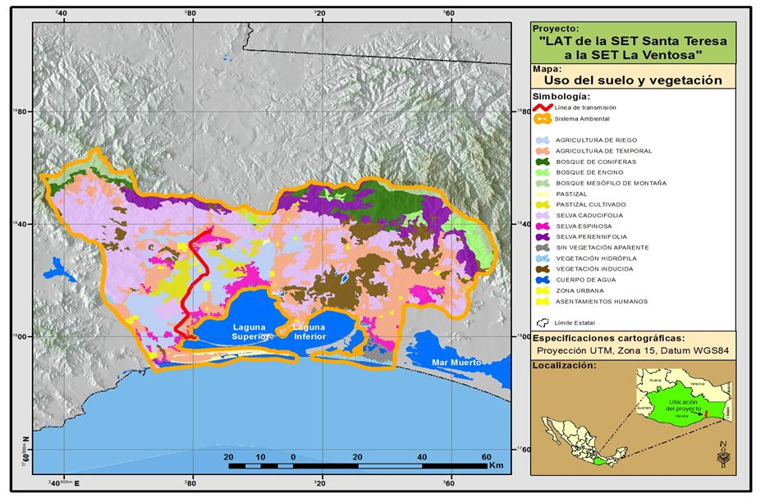
Fuente: INEGI, 2008 Usos de suelo y vegetación Serie IV. Escala 1:25,000. México.
Figura IV. 11. Tipos de vegetación dentro del sistema ambiental.

- Descripción de la metodología para la caracterización del área del proyecto y su área de influencia
Para la caracterización de la vegetación presente en el área del proyecto y su área de influencia, se realizó un recorrido preliminar para determinar zonas de muestreo representativas de los distintos ecosistemas presentes en la trayectoria del proyecto. Una vez definidos los sitios de muestreo se realizó un muestreo en campo; cada sitio fue georeferenciado por medio de cartas topográficas. INEGI 2000 e imágenes satelitales. Publicadas en 2010. En los anexos se incluye el informe de los trabajos de campo.

Muestreo en Campo
El muestreo fue dirigido, los sitios de muestreo empleados fueron de forma circular y de 500 m² con un radio de 12.6 m y se ubicaron en cada punto de inflexión de la línea de transmisión aérea y algunos entre puntos de inflexión (Ver Anexos), debido a lo cual, se obtuvo una muestra de 34 sitios distribuidos de la siguiente manera:

Tabla IV. 15. Distribución por sitio de muestreo.
Ubicación | No. sitios
Sitios en los puntos de inflexión de la línea principal | 20
Sitios de muestreo sobre la línea principal | 10
Sitios en los puntos de inflexión de la interconexión | 4
Total | 34

Las coordenadas de localización de los sitios de muestreo se presentan a continuación:

Tabla IV. 16. Coordenadas de los sitios de muestreo.
Np | Vért.* | Coord. Geog. (UTM)
 |  | X | Y
1 | PI_1 | 280715 | 1799505
2 | PI_2 | 280461 | 1799620
3 | PI_3 | 280076 | 1799703
4 | PI_4 | 279384 | 1800100
5 | PI_5 | 278991 | 1800415
6 | 1 | 278721 | 1800687
7 | 2 | 278193 | 1801217
8 | PI_6 | 277745 | 1801668
9 | 3 | 276583 | 1802080
10 | PI_7 | 274536 | 1802806
11 | PI_8 | 276037 | 1804536
12 | PI_9 | 276956 | 1805713
13 | PI_10 | 277653 | 1806551
14 | 4 | 277838 | 1806758
15 | PI_11 | 278328 | 1807307
16 | 5 | 278265 | 1807895
17 | 6 | 278140 | 1809059
18 | 7 | 278049 | 1809911
19 | PI_12 | 277948 | 1810858
20 | PI_13 | 278081 | 1815614
21 | 8 | 279577 | 1818272
22 | PI_14 | 279916 | 1818874
23 | PI_15 | 282498 | 1821221
24 | PI_16 | 282606 | 1821636
25 | PI_17 | 283140 | 1821970
26 | PI_18 | 283878 | 1822055
27 | 9 | 283869 | 1822064
28 | PI_19 | 284037 | 1822347
29 | PI_20 | 283850 | 1824924
30 | 10 | 281640 | 1828208
31 | A | 284735 | 1826006
32 | B | 284651 | 1825438
33 | D | 284434 | 1825276
34 | C | 284170 | 1825133
*PI: Punto de Inflexión
Cálculo dasométrico
Cubicación del arbolado individual
La cubicación del arbolado en forma individual, fue a través del modelo matemático generado en el Inventario Forestal para el Estado de México y el D. F, utilizado para Selvas bajas y medianas. Se optó por este modelo dado que las características de la vegetación de la zona estudiada son muy similares con los lugares de donde provienen dichos modelos.

Tabla IV. 17. Modelos para la cubicación individual del arbolado.
Grupo Taxonómico |  | Modelo | R² | Fc
Selva Baja Espinosa del Istmo de Tehuantepec | Inv. Nal. Ftal
28 especies encontradas | Otras latifoliadas |  | 0.9917 | 4346.55676
Fuente: Inventario Forestal del Estado de México y D. F. (1973)
Donde: V= Volumen individual del árbol (m³), d= diámetro normal (m) y h= altura total del árbol (m).

Cálculo de la densidad

Esta metodología sólo aplica al procesamiento de los datos provenientes de muestreo forestal.
Densidad promedio por especie por sitio

Donde:

= Número promedio de árboles por sitio de la especie hallado en el área

= Número total de árboles de la especie hallados en la muestra del rodal

= Número se sitios de muestreo del rodal

Densidad total por especie

Donde:

:Densidad total por especie

= Número promedio de árboles por sitio de la especie hallado en el área
: Superficie del tipo de vegetación
500: superficie del sitio de muestreo

Densidad total por tipo de vegetación
Donde:
:Densidad total por tipo de vegetación
:Densidad total por especie
Cálculo de las existencias volumétricas
Donde:
: Volumen promedio por sitio por especie existente en el área muestreada (m³ V.T.A.)
: Volumen individual por especie existente en el área muestreada obtenido de los modelos del punto 3.3.1. (m³ V.T.A.)
: Número de sitios muestreados
Donde:
Existencia Reales Totales de la especie existente en el área (m³ V.T.A.)
= Superficie del tipo de vegetación (ha)
= Existencias reales totales (m³ V.T.A.)

- Caracterización de la vegetación del área de influencia de la línea de transmisión aérea.
El área de estudio comienza en las cercanías del cabo de Santa Teresa, donde predomina la vegetación halófila sobre dunas costeras. Se identificaron ejemplares pertenecientes a las Especies: Batis maritima, Bonellia macrocarpa, Cnidoscolus herbaceus, Cnidoscolus urens Conocarpus erectus, Opuntia decumbens y Schaefferia sp.
En las áreas con vegetación halofita hay presencia de manglar (cercanías del Punto de inflexión 1) predominan Avicennia germinans, Conocarpus erectus y Laguncularia racemosa. Es importante mencionar que el manglar se encuentra en el área de influencia, pero éste no se verá afectado directamente por la trayectoria del proyecto.
A partir del punto de Inflexión 6 de la línea de transmisión predominan los terrenos agrícolas, seguidos en cantidad por el bosque espinoso (también llamado Selva baja espinosa, Selva baja espinosa caducifolia) y una mezcla de este con el bosque tropical caducifolio (también llamada Selva baja caducifolia).
En donde el bosque espinoso es más puro, predominan los ejemplares de las siguientes especies: Acacia cornigera, A. farnesiana, A. picachensis, Amphipterygium adstringens, Bonellia macrocarpa, Parkinsonia aculeata, Pereskia lychnidiflora, Pisonia aculeata, Pithecellobium dulce, Pithecellobium insigne, Prosopis laevigata, Sabal mexicana y Ziziphus mexicana.
En donde este tipo de vegetación se mezcla con el bosque tropical caducifolio la composición de especies cambia y a las ya mencionadas se suman Capparis incana, Cordia eleagnoides, Crateva tapia, Coccoloba barbadensis, Cochlospermum vitifolium, Gliricida sepium, Guazuma ulmifolia, Leucaena lanceolata, y Swietenia humilis. Se encontró también que en muchos sitios sobre todo en los colindantes con las zonas agrícolas existe vegetación secundaria derivada del bosque espinoso, en la que predominan Acacia cornigera, Acacia farnesiana, Bonellia macrocarpa y Parkinsonia aculeata.
Con base en los muestreos realizados y en análisis cartográfico, se determinaron los siguientes usos del suelo y vegetación en el área del proyecto y su zona de influencia, los cuales se muestran en los anexos.

Tabla IV. 18. Uso Actual del Suelo y Tipos de Vegetación en el área de influencia de la línea de transmisión aérea.
Clasificación | Sup. (ha) | Prop. (%)
Vegetación Secundaria de Selva Baja Espinosa | 444.3377 | 16.75
Vegetación Secundaria de la mezcla de Selva Baja Espinosa y Selva Baja Caducifolia | 163.1255 | 6.15
Uso urbano | 17.2982 | 0.65
Sin vegetación aparente | 17.7240 | 0.67
Selva baja espinosa | 186.3047 | 7.02
Selva baja caducifolia | 28.8875 | 1.09
Salinera | 69.0423 | 2.60
Mezcla de Selva baja espinosa y Selva baja caducifolia | 37.1523 | 1.40
Mar | 4.0929 | 0.15
Vegetación halofita* | 43.4676 | 1.64
Inundable | 11.9136 | 0.45
Canal | 16.5254 | 0.62
Camino | 107.2743 | 4.04
Agropecuario | 1,505.4261 | 56.75
Total | 2,652.5723 | 100.00
*Es importante mencionar que en esta vegetación se encuentran especies de manglar, sin embargo estas especies no se verán afectadas por las obras y actividades del proyecto.
Fuente: Elaboración propia

En la siguiente tabla se presentan únicamente los diferentes los tipos de vegetación presentes en el área de influencia del proyecto, eliminando las zonas con uso urbano, la salinera, las zonas sin vegetación aparente, los canales, caminos y zonas agropecuarias.

Tabla IV. 19. Tipos de Vegetación del área de influencia de la línea de transmisión eléctrica.
Clasificación | Sup. (ha) | Prop. (%)
Vegetación Secundaria de Selva Baja Espinosa | 444.3377 | 48.25
Vegetación Secundaria de la mezcla de SBE y SBC | 163.1255 | 17.71
Sin vegetación aparente | 17.7240 | 1.92
Selva baja espinosa | 186.3047 | 20.23
Selva baja caducifolia | 28.8875 | 3.14
Mezcla de Selva baja espinosa y Selva baja caducifolia | 37.1523 | 4.03
Vegetación halofita* | 43.4676 | 4.72
Total | 920.9994 | 100.00
*Es importante mencionar que en esta vegetación se encuentran especies de manglar, sin embargo estas especies no se verán afectadas por las actividades del proyecto.
Fuente: Elaboración propia.

Como se puede apreciar en la tabla anterior, en la zona de influencia únicamente 920.9994 hectáreas presentan algún tipo de vegetación, es decir únicamente un 34% de la superficie se encuentra cubierta por vegetación, mientras que el resto permanece cubierto por zonas agrícolas principalmente.
En las siguiente tabla se presenta la existencia volumétrica por tipo de vegetación en al área de influencia.
Tabla IV. 20. Resumen del cálculo dasométrico del estrato arbóreo por tipo de vegetación.
Tipo de Vegetación | Sup. (ha) | ER | ERT | Prop. (%)
Vegetación halofita* | 43.4676 | 13.053 | 407.829 | 4.42
Mezcla Selva Baja Espinosa y Selva Baja Caducifolia | 37.1523 | 67.166 | 2,495.378 | 27.07
Selva Baja Caducifolia (SBC) | 28.8875 | 108.808 | 3,143.203 | 34.09
Selva Baja Espinosa (SBE) | 186.3047 | 9.570 | 1,782.903 | 19.34
Vegetación secundaria de Selva Baja Espinosa | 444.3377 | 1.901 | 844.541 | 9.16
Vegetación secundaria de la mezcla de Selva Baja Espinosa y Selva Baja Caducifolia | 163.1255 | 3.343 | 545.323 | 5.92
Total | 903.2754 |  | 9,219.177 | 100.00
*Es importante mencionar que en esta vegetación se encuentran especies de manglar, sin embargo estas especies no se verán afectadas por las obras y actividades del proyecto.
Fuente: Elaboración propia
Donde: ER= Existencia volumétrica por hectárea (m³ VTA) y ERT= Existencias Reales Totales volumétricas (m³ VTA)
Como se puede apreciar en la tabla anterior, la vegetación predominante en el área de influencia es la selva baja caducifolia.
El concentrado dasométrico del estrato arbóreo del área de influencia se presenta en el reporte de trabajos de campo en los Anexos.

- Caracterización de la vegetación del área del proyecto
Como se mencionó anteriormente, la línea de transmisión, aunque es lineal, no tiene un recorrido recto, por lo que tomando en consideración los puntos de inflexión, la longitud de 52.53 Km, y considerando un ancho de derecho de vía de 37 metros, el área del proyecto es de 188.85 Ha. Es decir, la superficie con cobertura vegetal que se verá directamente afectada por la trayectoria del proyecto, y que requerirá cambio de uso de suelo es de 188.85 ha, lo que equivale al 0.03% del Sistema Ambiental (ver Anexos).

En la siguiente tabla se resumen de los usos del suelo y tipos de vegetación en el área del proyecto.

Tabla IV.21.Usos del suelo y tipos de vegetación en el área del proyecto
(Ancho polígono = 37 m)
Conceptos | Sup. (ha) | Prop. (%)
Agropecuario | 105.8843 | 56.07
Área sin vegetación aparente | 0.0773 | 0.04
Camino | 10.9483 | 5.80
Canal | 0.7550 | 0.40
Inundable | 1.7804 | 0.94
Vegetación halofita* | 2.7419 | 1.45
Mezcla de Selva Baja Espinosa con Selva Baja Caducifolia | 5.0179 | 2.66
Salinera | 3.1955 | 1.69
Selva Baja Caducifolia (SBC) | 3.2692 | 1.73
Selva Baja Espinosa (SBE) | 13.7089 | 7.26
Vegetación secundaria de SBE con SBC | 12.3736 | 6.55
Vegetación secundaria de Selva Baja Espinosa | 28.1892 | 14.93
Sin vegetación aparente | 0.9125 | 0.48
Urbano | 0.0005 | 0.00
Total | 188.8544 | 100.00
*Es importante mencionar que en esta vegetación se encuentran especies de manglar, sin embargo estas especies no se verán afectadas por las obras y actividades del proyecto.
Tomando en consideración únicamente las zonas en las que se tiene presencia de algún tipo de vegetación, se tiene que el proyecto únicamente afectará un total de 65.30 Ha, tal y como se muestra en la siguiente tabla.

Tabla IV.22. Tipos de vegetación en el área del proyecto.
Conceptos | Sup. (Ha)
Vegetación halofita* | 2.7419
Mezcla de Selva Baja Espinosa con Selva Baja Caducifolia | 5.0179
Selva Baja Caducifolia | 3.2692
Selva Baja Espinosa | 13.7089
Vegetación secundaria de SBE con SBC | 12.3736
Vegetación secundaria de Selva Baja Espinosa | 28.1892
Total | 65.3007
*Es importante mencionar que en esta vegetación se encuentran especies de manglar, sin embargo estas especies no se verán afectadas por las obras y actividades del proyecto.

Especies florísticas
De acuerdo con los resultados del trabajo de campo para la identificación taxonómica, se registraron 101 Especies de plantas vasculares en el área de influencia del proyecto, pertenecientes a 40 Familias taxonómicas. De las Especies encontradas, sólo cuatro son consideradas como especies bajo protección especial por la NOM-059-SEMARNAT-2010 (Avicennia germinans, Conocarpus erectus, Guaiacum coulteri y Laguncularia racemosa), de las cuales tres de ellas son ejemplares de mangle. Es importante mencionar que estas especies catalogadas dentro de la NOM, no serán afectadas por las actividades del proyecto directamente. Aún así se tendrá especial atención en la conservación y restauración de los hábitats de las mismas, incluyéndose como especies prioritarias dentro del Programa de Rescate y Reubicación de Flora y Fauna (Capítulo VI de la presente MIA). Conforme al inventario forestal se identificaron 28 Especies del estrato arbóreo.
Tabla IV. 23. Frecuencia de especies del estrato arbóreo.
No. | Especies | Prop. (%)
1 | Acacia cornigera | 3.15
2 | Acacia farnesiana | 4.15
3 | Acacia sp. | 12.27
4 | Amphipterygium adstringens | 0.17
5 | Avicennia germinans | 1.49
6 | Braea | 2.82
7 | Caesalpinia sp. | 0.33
8 | Capparis incana | 0.33
9 | Casearia corymbosa | 0.50
10 | Coccoloba sp. | 0.33
11 | Conocarpus erectus | 18.57
12 | Cordia eleagnoides | 0.50
13 | Crateva tapia | 4.98
14 | Euphorbia sp. | 5.80
15 | Guazuma ulmifolia | 4.48
16 | Laguncularia racemosa | 2.32
17 | Leucaena sp. | 1.16
18 | Malphighia sp | 0.17
19 | Pachycereus pecten-aboriginum | 4.15
20 | Parkinsonia aculeata | 5.64
21 | Pereskia lychnidiflora | 0.17
22 | Pithecellobium dulce | 11.61
23 | Prosopis laevigata | 7.46
24 | Prosopis sp | 3.15
25 | Schaefferia sp | 0.50
26 | Stenocereus griseus | 1.99
27 | Trichilia trifolia | 1.16
28 | Ziziphus mexicana | 0.66
Total |  | 100.00

El listado de Especies que se presenta a continuación fue organizado por División, donde la Columna 1. Corresponde a Familia, Género y Especie. Columna 2. Forma biológica (FB): a (arbusto), A (árbol), P (parásito), H (hierba), Hr (hierba rastrera), T (trepadora). Columna 3. Nombre común, Columna 4. Tipo de vegetación (TV): BE. (Bosque espinoso), BE-BTC (Bosque espinoso mezclado con Bosque tropical caducifolio), VS (Vegetación secundaria), Mng (Manglar) DN (Dunas). Columna 5. Categoría de riesgo, de acuerdo con la NOM-059-SEMARNAT-2010: cuando la hay, se indica de la siguiente forma: A (amenazada), E (extinta en medio silvestre, P (en peligro de extinción), Pr (sujeta a protección especial), en (endémica).

Tabla IV. 24. Listado de especies División Pteridophyta. Clase pteridopsida.
ESPECIES | FB | Nombre común | TV | CATEGORÍA
ADIANTACEAE
Adiantum sp. | H | Helecho | BE-BTC
SCHIZACEAE
Lygodium venustum Sw. | H |  | BE-BTC

Tabla IV. 25. Listado de especies División Magnoliophyta. Clase Magnoliopsida.
ESPECIES | FB | Nombre común | TV | CATEGORÍA
ACANTHACEAE
Ruellia sp. | H |  | BE
ANACARDIACEAE
Amphipterygium adstringens Schlecht. | A | Guachalalá | BE-BTC, BE
ANONNACEAE
Annona sp. | A | Anona | BE-BTC
APOCYNACEA
Asclepias sp. | H |  | BE
Plumeria rubra L. | A | Palo lechoso | BE-BTC
Rauvolfia tetraphylla L. | a |  | BE
Thevetia aff. ovata (Cav.) DC. | A | Yuyute | BE-BTC
BATACEAE
Batis maritima L. | H |  | DN
BIGNONIACEAE
Crescentia alata H. B. K. | A | Cuastecomate | BE-BTC, BE
BORAGINACEAE
Cordia dentata Poir. | A | Gulabere | BE-BTC, BE, VS
Cordia eleagnoides A. DC. | A |  | BE-BTC
Cordia sp.1 | A |  | BE-BTC
Heliotropium curassavicum L. | H |  | BE, VS
BURSERACEAE
Bursera simaruba (L.) Sarg. | A | Palo mulato | BE-BTC
CACTACEAE
Opuntia auberi Pfeiff. | a | Nopal | BE
Opuntia cochenillifera (L.) Mill. | A, a | Nopal | BE
Opuntia decumbens Salm-Dyck | a | Tunita | DN
Opuntia tehuantepecana (Bravo) Bravo | a | Tuna | BE
Opuntia sp. | a | Tuna | BE
Pachycereus pecten-aboriginum (Engelm.) Britt. & Rose. | A | Organo | BE-BTC, BE
Pereskia lychnidiflora DC. | A | Niño de copiloted | BE-BTC, BE
Stenocereus griseus (Ha) Buxb. | A | Papaya | BE, DN
CAPPARACEAE
Capais incarna Knut | A | Palo apestoso, palo cuita | BE-BTC, BE
Capparis indica (L.) Druce | A |  | BE-BTC
Crataeva tapia L. | A | Cachimbo | BE-BTC
Morisonia americana L. | A | Zapotillo | BE
CELASTRACEAE
Schaefferia sp. | A |  | BE, DN
CHRYSOBALANACEAE
Chrysobalanus icaco L. | a | Chicaco | BE, DN
COCHLOSPERMACEAE
Cochlospermum vitifolium (Willd.) Spreng. | A | Coquito | BE-BTC
COMBRETACEAE
Conocarpus erectus L. | A, a | Botonsillo | Mgl. DN | A
Laguncularia racemosa Gaertn. | A, a | Mangle | Mgl. | A
Terminalia catappa L. | A | Almendro | BE-BTC
CONVOLVULACEAE
Ipomoea aff. longifolia Benth. | Hr |  | BE
Ipomoea sp. | Hr |  | DN
EUPHORBIACEAE
Cnidoscolus herbaceus (L.) I. M. Johnst. | H | Mala mujer | BE, DN
Cnidoscolus spinosus Lundell | A, a | Ortiga | BE
Cnidoscolus urens (L.) Arthur | a | Mala mujer | BE, DN
Croton lobatus L. | H |  | VS
Croton sp. | a |  | BE, VS
Euphorbia schlechtendalii Boiss | A, a | Palo lechoso | BE-BTC, BE
Euphorbia sp. | H |  | BE-BTC, BE
Jatropha sp. | A | Piñon | BE
Pedilanthus sp. | H, a | Zapatito del Diablo | BE-BTC, BE
FLACOURTIACEAE
Casearia corymbosa Kunth | A, a |  | BE-BTC, BE
LEGUMINOSAE
Acacia cochliacantha Humb. & Bonpl. ex Willd. | A | Güisache | BE-BTC, BE, VS
Acacia cornigera (L.) ex Willd | A, a | Cascanal | BE-BTC, BE, Mgl, VS
Acacia farnesiana (L.) Willd. | A, a | Güisache | BE, VS
Acacia aff. picachensis Brandegee | A | Güisache | BE
Bahuinia aff. subrotundifolia Cav. | A, a | Pata de venado | BE-BTC, BE
Caesalpinia coriaria (Jacq.) Willd. | A | Cascalote | BE-BTC, BE
Caesalpinia pulcherrima (L.) Sw. | A, a | Maravilla | BE-BTC, BE
Diphysa sp. | A, a | Chile seco | BE
Enterolobium cyclocarpum (Jacq.) Griseb. | A | Parota | BE-BTC, BE
Gliricida sepium (Jacq.) Kunth ex Steud. | A | Madre cacao | BE-BTC
Haematoxylum brasiletto Karst. | A | Brasil | BE-BTC, BE
Leucaena lanceolata S. Watson | A | Guajillo | BE-BTC, BE
Leucaena leucocephala (Lam.) de Wit | A | Guaje | BE-BTC, BE
Lonchocarpus sp. | A | Chaperna | BE-BTC, BE
Mimosa sp. 1 | A | Zarza blanca | BE
Mimosa sp. 2 | A |  | BE
Parkinsonia aculeata L. | A | Palo verde | BE, VS
Piscidia carthagenensis Jacq. | A |  | BE-BTC
Pithecellobium dulce (Roxb.) Benth. | A | Guamuchil | BE-BTC, BE
Pithecellobium insigne Micheli ex Donn. Sm | A | Palo zorrillo, Guamuchil prieto | BE
Prosopis laevigata (Willd.) M. C. Johnst. | A | Mezquite | BE-BTC, BE, VS
Senna atomaria (L.) Irwin & Barneby. | A | Vainilla, vainillo | BE-BTC BE
Senna sp. | a |  | VS
LORANTHACEAE
Psittacanthus sp. | P | Muerdago | BE-BTC, BE
MALPIGHIACEAE
Malphighia sp. | a |  | BE
MALVACEAE
Gossypium aridum (Rose & Standl. ex Rose) Skovsted. | A | Algodoncillo | BE-BTC, BE
Malvaviscus aff. arboreus Car. | a | Obelisco | BE-BTC, BE
Sida rhombifolia L. | H | Güinar | BE
MELIACEAE
Swietenia humilis Zucc. | A | Caoba | BE-BTC
Trichilia trifolia L. | A, a | Ojo de pescado | BE-BTC, BE
MORACEAE
Ficus aff. insípida Willd. | A | Higuera | BE-BTC
NYCTAGINACEAE
Pisonia aculeata L. | A | Cachaborrego | BE-BTC, BE
Salpianthus sp. | H |  | VS
POLYGONACEAE
Coccoloba barbadensis Jacq. | A | Carnero | BE-BTC, BE, VS
Coccoloba liebmanii Lindau | A |  | BE-BTC, BE
Ruprechtia sp. | A |  | BE-BTC, BE
RHAMNACEAE
Colubrina sp. | A |  | BE-BTC
Ziziphus mexicana Rose. | A | Chupabeza | BE-BTC, BE
RUBIACEAE
Randia aff. aculeata L. | A | Crusillo | BE-BTC, BE
SAPINDACEAE
Sapindus saponaria L. | A |  | BE-BTC, BE
Thouinidium decandrum (Humb. Et Bonpl.) Radlk. | A |  | BE-BTC
SAPOTACEAE
Sideroxylon celastrinum (Kunth) T.D. Penn. | A, a |  | BE, VS
Sideroxylon sp. | A | Chicle | BE-BTC, BE
SOLANACEAE
Solanum sp. 1 | H |  | BE, VS
Solanum sp. 2 | H |  | BE
STERCULIACEAE
Guazuma ulmifolia Lam. | A | Caulote | BE-BTC, BE
Melochia pyramidata L. | a |  | VS
THEOPHRASTACEAE
Bonellia (Jacquinia) macrocarpa (Cav.) B. Ståhl & Källersjö | A, a | Yese | BE-BTC, BE, DN VS
ULMACEAE
Celtis iguanaea (Jacq.) Sarg. | A | Rompecapa | BE-BTC, BE
VERBENACEAE
Avicennia germinans (L.) L | A | Madresal | Mgl. | A
Lantana camara L. | a | Frutilla | BE, VS
Priva sp. | H |  | BE
VITACEAE
Vitis blancoi Munson | T | Triquitraca | BE-BTC, BE
ZYGOPHYLLACEAE
Guaiacum coulteri A. Gray. | A | Guayacán | BE-BTC | A, en

Tabla IV. 26. Listado de especies. Clase Liliopsida.
ESPECIES | FB | Nombre común | TV | CATEGORIA
BROMELIACEAE
Tillandsia sp. | H | Piñuela | BE-BTC, BE
PALMAE
Sabal mexicana Mart. | A | Palma | BE-BTC, BE

- Fauna
Por su ubicación geográfica, el Istmo de Tehuantepec, representa una de las zonas de contacto de los Reinos Biogeográficos, neotropical y Neártico. Es también una zona de gran interés ecológico por sus extensas superficies cubiertas con pastizales asociados a diversas especies vegetales. En el caso particular el Istmo de Tehuantepec, los distritos de Juchitán y Tehuantepec, son reconocidos como centros de endemismos para vertebrados terrestres, incluyendo anfibios, reptiles, aves y mamíferos.
A pesar de que el Istmo de Tehuantepec, el Sistema Ambiental, área del proyecto y área de influencia representan zonas empleadas por las aves como paso migratorio, dichas zonas no se encuentran dentro de algún AICA´s, Regiones Prioritarias Terrestres, ni áreas naturales protegidas de carácter federal o estatal o reserva.

Anfibios y reptiles
De acuerdo a los trabajos realizados por Casas-Andreu en Oaxaca se presentan 40 Familias, 127 Géneros y 359 Especies de herpetofauna, de estas especies, el 33% corresponden a anfibios y el 67% a reptiles. Las áreas o regiones del Estado más diversificadas son la Sierra Madre de Oaxaca, el istmo de Tehuantepec, y la Sierra Madre del Sur. El endemismo de especies en el estado es sobresaliente comprendiendo 44 Especies de anfibios y 47 especies de reptiles.

El trabajo de Casas-Andreu²³, dividió la región del estado de Oaxaca en regiones de distribución de herpetofauna. El Sistema ambiental, área del proyecto y área de influencia corresponden a la Región denominada mexicana del oeste, tal como se observa en la siguiente figura:
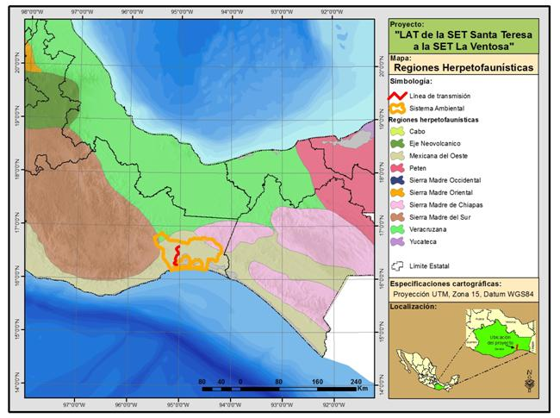
Figura IV. 12. Regiones herpetofaunísticas.

En la siguiente tabla, se presenta el listado de las Especies identificadas en la Región 9 Istmo de Tehuantepec. Es importante destacar que antes de iniciar los trabajos de preparación del sitio, se llevará a cabo un Programa de Rescate y Reubicación de Flora y Fauna (Desarrollando en el Capítulo VI de la presente MIA), por el que se determinará las especies presentes en el área del proyecto y su área de influencia, estableciendo en su caso, el manejo específico para cada una de ellas.

Tabla IV. 27. Listado de herpetofauna identificada en la Región 9. Istmo de Tehuantepec.
Familia | Nombre de la Especie | Nombre común
CROCODYLIDAE | Crocodylus acutus | Cocodrilo de Río
ALLIGATORIDAE | Caiman crocodilus | Caimán de concha, Caimán de anteojos.
ANGUIDAE | Dipoglossus enneagrammus | Huasteca Lesser
 | Dipoglossus rozellae | Lagartija Rozella´s
CORYTOPHANIDAE | Basiliscus vittatus | Basilisco marrón
EUBLEPHARIDAE | Coleonyx elegans | Cuija yucateca
GEKKONIDAE | Hemidactylus frenatus | Geko casero común, Cuija
 | Phyllodactylus lanei | Salamanquesa
 | Phyllodactylus tuberculosus | GeKo dedos de hoja
 | Sphaerodactylus glaucus | Geko enano corralejo
 | Sphaerodactylus millepunctatus | GeKo enano punteado
GYMNOPHTHALMIDAE | Gymnophtalmus speciosus | Lagartija anteojada dorada
HELODERMATIDAE | Heloderma horridum | Lagarto enchaquirado
IGUANIDE | Ctenosaura pectinata | Iguana espinosa mexicana
 | Iguana iguana | Iguana verde
PHRYNOSOMATIDAE | Sceloporus edwardtaylori | Lagartija escamosa
 | Sceloporus macdougalli | Lagartija escamosa de MacDouggal, chintete
 | Sceloporus sineferus | Lagartija escamosa
POLYCHRIDAE | Anolis cuprinus | Anolis chiapaneco
 | Anolis isthmicus | Anolis tehuano
 | Anolis lemurinus | Lagartija, Anolis
COLUBRIDAE | Coniophanes bipunctatus | Culebra de tierra
 | Coniophanes fissidens | Hojarasquera café
 | Coniophanes imperialis | Culebra
Fuente: Casas-Andreu¹⁵
Tabla IV. 28. Listado de Especies de anfibios identificadas en la Región 9. Istmo de Tehuantepec.
Familia | Nombre de la Especie | Nombre común
BUFONIDAE | Bufo canaliferus | Sapo serrano
 | Bufo marinus | Sapo marino
 | Bufo marmoreus | Sapo marmoleado
 | Bufo perplexus | Sapo perplejo
 | Bufo valliceps | Sapo del Golfo
HYLIDAE | Hyla loquax | Rana
 | Hyla microcephala | Rana arborícola amarilla
 | Hyla picta | Rana de árbol pintada
 | Hyla robertmertensi | Rana de árbol Mertens
 | Hyla smithi | Rana arborícola mexicana
 | Hyla sumichrasti
 | Phrynohyas venulosa | Rana de árbol lechosa
 | Scinax staufferi | Rana
 | Smilisca baudinii | Rana
 | Triprion spatulatus | Rana
LEPTODACTYLIDAE | Eleutherodactylus leprus | Rana chirriadora leprosa
 | Eleutherodactylus pipilans | Rana chirriadora pipilo
 | Eleutherodactylus rugulosus | Rana ladrona centroaméricana
 | Leptodactylus fragilis | Rana
 | Physalaemus pustulosus | Rana túngara
 | Hypopachus variolosus | Rana ovejera
RANIDAE | Rana berlandieri | Rana del rio grande, rana leopardo
 | Rana vaillanti | Rana vaillant
CAECILIDAE | Dermophis oaxacae | Cecilia Oaxaqueña
Fuente: Casas-Andreu¹⁵

Avifauna
De acuerdo a Howell & Webb (1995) para el estado de Oaxaca, se han identificado 729 Especies de aves, que representa aproximadamente un 69.4 % del total de las aves identificadas en México; sin embargo esta riqueza año con año se ve amenazada debido al cambio de uso de suelo en los bosques tropicales de México y Centroamérica.
Cabe señalar, que tanto el área de estudio, como el área de influencia, presentan diversos mosaicos de vegetación, desde los costeros hasta los pastizales tierra adentro, por lo que es posible encontrar diferentes especies de aves, que utilizan estos nichos como áreas de refugio y alimentación. Antes de comenzar cualquier actividad del proyecto, se realizará un reconocimiento específico del área, para determinar la presencia de las especies de aves reportadas en la zona a través de registros bibliográficos.
La zona en donde se realizará el proyecto, ha sido ampliamente estudiada debido a la instalación de proyectos eoloeléctricos, tales como el de San Dionisio y el Istmeño, habiendo realizando estudios específicos de la zona, en dos épocas estacionales de migración. Uno de estos estudios fue el realizado por la empresa Vientos del Istmo, S. de R.L. de C.V. a través del Instituto de Ecología, A.C. (INECOL), el cual se llevó a cabo de enero del 2007 a enero del 2008, en las localidades de Santa María del Mar y San Mateo del Mar.
El estudio determinó que en la localidad de Santa María del Mar, durante el monitoreo de primavera de marzo a mayo de 2007 se identificó un total de 166 Especies, pertenecientes a 42 Familias; mientras que en San Mateo del Mar, para ese mismo periodo, se identificó un total de 152 Especies, pertenecientes a 37 Familias. Para el monitoreo de otoño, se identificaron 143 Especies, pertenecientes a 37 Familias, en Santa María del Mar, y 135 Especies pertenecientes a 39 Familias en San Mateo del Mar.

En la siguiente tabla, se presenta la relación de especies de aves que presentaron mayor abundancia, para el área de Santa María del Mar y San Mateo del Mar, las cuales pueden estar presentes en el área del proyecto.
Tabla IV. 29. Listado de avifauna con mayor abundancia identificadas en los municipios de Santa María del Mar y San Mateo del Mar.
Familia | Nombre de la especie | Nombre común
ACCIPITRINAE | Accipiter cooperii | Gavilán de Cooper
 | Accipiter striatus | Gavilán Pechirrufo menor
ANATIDAE | Anas acuta | Pato golondrino
 | Anas discors | Cerceta aliazul
 | Dendrocygna autumnalis | Pato pijije aliblanco
TROCHILEDAE | Archilochus colubris | Colibrí de paso
ARDEIDAE | Bubulcus ibis | Garza ganadera
BUTEONINAE | Buteo albonotatus | Aguililla Aura
 | Buteo platypterus | Aguililla migratoria menor
CATHARTIDAE | Cathartes aura | Aura común
APODIDAE | Chaetura pelagica | Vencejito del Paso
CHARADRIIDAE | Charadrius vociferus | Chorlito Tildío
LARIDAE | Chlidonias níger | Golondrina marina negruzca
 | Larus atricilla | Gaviota atricilla
 | Larus pipixcan | Gaviota apipizca
FALCONIDAE | Falco sparverius | Halcón cernícalo
FREGATIDAE | Fregata magnificens | Fragata común
RALLIDAE | Fulica americana | Gallareta americana
HIRUNDINIDAE | Hirundo rustica | Golondrina rustica
 | Petrochelidon pyrrhonota | Golondrina risquera
 | Tachycineta albilinea | Golondrina rabadilla blanca
 | Tachycineta thalasina | Golondrina cariblanca
ELANINAE | Ictinia mississipiensis | Milano migratorio
CICONIIDAE | Mycteria americana | Cigüeña Americana
PELECANIDAE | Pelecanus erythrorhynchos | Pelicano blanco
ICTERINAE | Quiscalus mexicanus | Zanate mexicano
TYRANNIDAE | Tyrannus forficatus | Tirano tijereta claro
COLUMBIDAE | Zenaida asiatica | Paloma aliblanco
Fuente: Manifestación de Impacto Ambiental Modalidad Regional Sector Eléctrico. ”Parque Eólico Istmeño”

Mamíferos
De acuerdo al estudio denominado Mamíferos terrestres de la Zona Lagunar del Istmo de Tehuantepec, Oaxaca, realizado por López, Lorenzo, y colsl¹⁴ , el estado de Oaxaca ocupa el segundo lugar en diversidad de mamíferos terrestres de México con 190 especies. Para la región del Istmo de Tehuantepec, autores como Briones-Salas han identificado un total de 139 Especies agrupadas en 92 Géneros, 29 Familias y 10 Géneros.
En específico, el trabajo en la Zona Lagunar, tuvo como objetivo determinar las especies de mamíferos presentes en esta zona, zona en la que queda inserto en el Sistema Ambiental definido para el presente estudio. El estudio identificó un total de 61 Especies, agrupadas en 18 Familias y 8 Órdenes. (Tabla IV.30).
De las 61 Especies registradas en la zona Lagunar, 6 de ellas son endémicas de México, el Tlachache ratón Tlacuatzin canescens, el ratón Oryzomys rostratus, los murciélagos Glossophaga morenoi, Rhogeessa párvula, Myotis fortidens y la liebre del Istmo Lepus flavigularis, ésta última endémica de Oaxaca.
Es importante desatacar, que los registros bibliográficos existentes sobre la presencia de mamíferos en el área del proyecto y su área de influencia, serán actualizados a través de la ejecución del Programa de Rescate, Reubicación y Manejo de Flora y Fauna (Desarrollado en el Capítulo VI de la presente MIA), con el cual se realizará un nuevo reconocimiento del área del proyecto e influencia, para definir con mayor detalle las especies presentes en el sitio.
Tabla IV. 30. Listado de mastofauna terrestre identificada en los alrededores de la Zona Lagunar del Istmo de Tehuantepec.
Familia | Nombre de la Especie | Nombre común
DIDELPHIDAE | Tlacuatzin canescens | Tlacuache ratón
 | Philander opossum | Comadreja de cuatro ojos
 | Didelphis marsupialis | Zarigüeya
 | Didelphis virginiana | Tlacuache
DASYPODIDAE | Dasypus novemcinctus | Armadillo de nueve bandas
MIRMECOPHAGIDAE | Tamandua mexicana | Oso hormiguero
LEPORIDAE | Lepus flavigularis | Liebre de Tehuantepec/Liebre del Istmo
 | Sylvilagus floridanus | Conejos de cola de algodón
SCIURIDAE | Sciurus aureogaster | Ardilla gris mexicana
MURIDAE | Baiomys musculus | Ratón gris
 | Nyctomys sumichrasti | Rata vespertina de Saussure
 | Reithrodontomys fulvescens | Ratón silvestre moreno
 | Reithrodontomys mexicanus | Ratón campero mexicano
 | Reithrodontomys sumichrasti | Ratón silvestre de tierras altas
 | Oryzomys couesi | Rata arrocera tropical
 | Oryzomys rostratus | Ratón arrocero
 | Oligoryzomys fulvescens | Rata arrocera pygmea
 | Sigmodon hispidus | Rata algodonera hispida
 | Rattus rattus | Rata negra
GEOMYIDAE | Liomys pictus | Ratón espinoso
ERETHIZONTIDAE | Coendou mexicanus | Puerco espín tropical
FELIDAE | Herpailurus yagouaroundii | Yaguarundí
 | Leopardus pardalis | Ocelote
CANIDAE | Urocyon cinereoargenteus | Zorro gris
 | Canis latrans | Coyote
 | Mephitis macrocura | Mofeta encapuchada
 | Conepatus leoconotus | Zorrillo cadeno
MEPHITIDAE | Mephitis macroura | Mofeta encapuchada
 | Conepatus leuconotus | Zorrillo de lomo blanco
 | Spilogale gracilis | Mofeta moteada
PROCYONIDAE | Nasua narica | Tejón de Cozumel
 | Procyon lotor | Mapache boreal
EMBALLONURIDAE | Saccopteryx bilineata | Murciélago de líneas blancas
MORMOOPIDAE | Pteronotus davyi | Murciélago de espalda desnuda
PHYLLOSTOMIDAE | Micronycteris microtis | Murciélago de orejas común
 | Desmodus rotundus | Murciélago de patas pelonas
 | Phyllostomus discolor | Murciélago de nariz de lanza
 | Glossophaga morenoi | Murciélago
 | Glossophaga soricina | Murciélago siricotero de Pallas
 | Leptonycteris curasoae | Murciélago magueyero
 | Choeroniscus godmani | Murciélago de lengua larga
 | Carollia perspicillata | Murciélago de cola corta de Seba
 | Carollia subrufa | Murciélago de cola corta de Hahn
 | Glyphonycteris sylvestris | Murciélago palo tricolor
 | Sturnira lilium | Murciélago frutero
 | Sturnira ludovici | Murciélago Higland
 | Uroderma bilobatum | Murciélago patipeludo
 | Vampyressa thyone | Murciélago café
 | Enchisthenes hartii | Murciélago frutero aterciopelado
 | Artibeus intermedius | Murciélago frutero de Allen
 | Artibeus jamaicensis | Murciélago zapotero de Jamaica
 | Artibeus lituratus | Murciélago zapotero gigante
 | Centurio senex | Murciélago frutero de cara arrugada
MOLOSSIDAE | Molossus molossus | Murciélago mastín común
 | Molossus rufus | Murciélago moloso negro
VESPERTILIONIDAE | Rhogeessa párvula | Murciélago amarillo pequeño
 | Lasiurus intermedius | Murciélago amarillo norteño
 | Myotis fortidens | Murciélago orejudo acanelado
 | Myotis keaysi | Murcielaguito orejudo de orejas peludas
 | Myotis nigricans | Murcielaguito negruzco
CERVIDAE | Odocoileus virginianus | Ciervo de cola blanca
Fuente: Lopez, Lorenzo, et.al¹⁴

- Ictiofauna
De acuerdo al estudio de caracterización de la Ictiofauna de las lagunas superior e inferior realizado por Tapia-García y Mendoza-Rodríguez, el complejo lagunar comprendido por las lagunas Superior e Inferior ocupa una superficie de aproximadamente 100.000 ha y constituye el sistema lagunar más grande de la costa del Pacífico mexicano. Este sistema tiene gran importancia socioeconómica debido a la magnitud de las pesquerías ribereñas entre las que se destacan el camarón y la lisa, comunes en las costas de Oaxaca y Chiapas.
Este estudio determinó que el sistema lagunar Superior y Inferior se caracteriza por la presencia de 47 Especies (pertenecientes a 35 Géneros y 23 Familias), 8 de ellas: H. leuciscus, P. empherus, L. argentiventris, O. libertate, M. curema curema, M. hospes, S. elongatus y A. neoguinaica se registraron únicamente en la Laguna Superior. En la Laguna Inferior solamente se reportan 4 especies exclusivas de esa zona, dichas especies son C. querna, S. brevoortii, D. pacificum y A. mazatlanus. El resto de las Especies se presentaron en ambos sistemas. Las especies L. stolifera, D. peruvianus, A. zebrinus y M. altipinnis son las especies dominantes y de mayor distribución. (ver tabla IV.31)
Las zonas de mayor diversidad y riqueza de especies corresponden a Punta Paredón y frente a Cerro Cristo, en la época de lluvias. La mayor abundancia se presenta en mayo-junio correspondiente al inicio de la época de lluvias, principalmente en la parte noreste de la Laguna Superior y en la parte este de la Laguna Inferior.
Aunque el proyecto no afectará de manera permanente a la fauna acuática, se tiene contemplado como medida de mitigación desarrollar un Programa de Rescate, Reubicación y Manejo de Flora y Fauna, con el cual se realizará un nuevo reconocimiento del área del proyecto e influencia, para definir con mayor detalle las Especies presentes en el sitio.
Tabla IV.31. Listado de especies capturadas en el Sistema lagunar Superior e Inferior,
Oaxaca, México.
Familia | Nombre de la Especie | Nombre común
ALBULIDAE | Albula neoguinaica
ENGRAULIDAE | Anchoa argentivittata | Anchoa plateada
 | Anchoa curta | Anchoa chaparra
 | Anchoa ischana | Anchoa chicotera
 | Anchoa lucida | Anchoa ojitos
 | Anchoa mundeola | Anchoa panameña falsa
 | Anchoa nasus | Anchoa trompuda
 | Anchovia macrolepidota | Anchoa escamuda
CLUPEIDAE | Lile stolifera | Sardinita rayada
 | Opisthonema libertate | Sardina crinuda
ARIIDAE | Ariopsis seemanni | Bagre tete
 | Cathorops fuerthii | Bagre congo
BATRACHOIDIDAE | Batrachoides waltersi | Sapo peludo
MUGILIDAE | Mugil curema | Pez liso blanco
 | Mugil hospes | Pez lisa hospe
ATHERINIDAE | Atherinella guatemalensis | Pez plateadito de Huamacha
HEMIRAMPHIDAE | Hyporhamphus unifasciatus | Pez escribano
 | Hyporhamphus roberti | Pez Halbeak común
POECILIIDAE | Poecilia butleri | Topote del Pacífico
 | Poecilopsis fasciata
SYNGNATHIDAE | Syngnathus auliscus | Pez pipa anillado
SERRANIDAE | Diplectrum pacificum | Pez serrano cabaicucho
CARANGIDAE | Caranx caninus | Pez jurel toro
 | Oligoplites altus | Pez piña bocona
 | Oligoplites refulgens | Pez piña flaca
 | Oligoplites saurus | Pez piña sietecueros
 | Selene brevoortii | Pez jorobado mexicano
LUTJANIDAE | Lutjanus argentiventris | Pargo amarillo
GERREIDAE | Diapterus peruvianus | Mojarra aletas amarillas
 | Eucinostomus currani | Mojarra tricolor
 | Eucinostomus dowii | Mojarra manchita
 | Gerres cinereus | Mojarra blanca
HAEMULIDAE | Haemulopsiss leuciscus
 | cf. Pomadasys empherus
POLYNEMIDAE | Polydactylus approximans | Pez barbudo seis barbas
SCIAENIDAE | Micropogonias altipinnis | Pez chano sureño
CICHLIDAE | Cichlasoma macracantum
GOBIIDAE | Evermannia zosterura | Pez gobio colirayada
 | Gobionellus microdon | Pez gobio cola de palma
 | Ctenogobius sagittula | Pez gobio aguzado
 | Microgobius miraflorensis | Pez gobio de miraflores
EPHIPPIDAE | Chaetodipterus zonatus | Pez chambo
PARALICHTHYIDAE | Cyclopsetta querna | Pez lenguado dientón
ACHIRIDAE | Achirus mazatlanus | Pez tepalcate
 | Achirus scutum | Pez comal
 | Achirus zebrinus | Pez suela cebra
CYNOGLOSSIDAE | Symphurus elongatus | Pez lengua esbelta
Fuente: Tapia-García y Mendoza-Rodríguez²⁰

Determinación de especies faunísticas en el predio

Paralelamente a la caracterización de la vegetación, se efectuaron monitoreos para conocer la composición de especies de fauna en el área de estudio, mismos que se describen a continuación:

Anfibios y reptiles.
Durante las visitas al área de estudio se registraron aquellas áreas que pudieran representar un hábitat potencial de refugio para la herpetofauna; documentándose la observación directa de cuatro especies (ver Tabla), tres de ellas enumeradas en estatus de protección en la NOM-059-SEMARNAT-2010.

Aves.
Referente al monitoreo de la avifauna, éste se efectuó aplicando un muestreo sistemático en el predio, la técnica de puntos de conteo. Este es uno de los más utilizados para obtener la composición de especies de una comunidad, además para monitorear en tiempos las variaciones de su abundancia en un ecosistema.
50 m
150 m

Figura IV.13. Diagrama ilustrativo del método de puntos de conteo.

El monitoreo se inicia avanzando en la vegetación tratando de ubicar el transecto. Se establecen tres estaciones de observación en cada transecto, con un diámetro de 50 m cada una y a una distancia de 150 m entre ellas. Una vez definido el punto de conteo se procede a registrar aquellas especies observadas y/o identificadas por su canto durante cinco a 10 minutos de observación en cada estación de conteo.
La técnica se aplica durante las horas crepusculares y antes del mediodía, con la finalidad de cubrir una mayor cantidad de especies con diferentes hábitos y que sea de esta manera más representativa. De la misma manera, en la distribución de los transectos se considera su localización dentro de la vegetación, en espacios abiertos y en las orillas de la comunidad para aprovechar el efecto borde y obtener así una mayor cobertura.
A manera de complemento, durante la caracterización de la vegetación se registraron las aves que no se hubieran identificado durante la aplicación del método anterior. Se establecieron 15 transectos en total.

Mamíferos terrestres.
La presencia de este grupo se determina mediante la observación directa e indirecta (identificación de huellas, rastros, sonidos, excretas, etc.), con la finalidad de evitar implementar técnicas de captura. Para lo anterior, se llevaron a cabo transectos lineales recorridos en las horas del crepúsculo. Los transectos se llevaron a cabo en áreas abiertas y entre la vegetación, registrándose las excretas, huellas y rastros identificados, registrando además las observaciones directas.

Para este caso no se contempló el establecimiento de estaciones olfativas u odoríficas en la zona donde se distribuye el proyecto debido a que en prácticamente toda el área se pudieron observar huellas y rastros de mamíferos, cumpliéndose el objetivo de dicha metodología.

La Tabla siguiente presenta los ejemplares registrados mediante observaciones directas e indirectas (huellas, madrigueras, sonidos, etc.) y los grupos taxonómicos involucrados aplicando las metodologías mencionadas líneas arriba y en la siguiente Tabla se muestra el número de individuos por especie observados así como su densidad relativa.

Tabla IV.32. Especies de fauna silvestre registradas en el área de estudio y su inclusión en la NOM-059-SEMARNAT-2010.
Familia | Nombre científico | Nombre Común | NOM-059-SEMARNAT-2010
REPTILES
Colubridae | Salvadora lemniscata | Culebra parchada del Pacífico | Sujeta a Protección especial
 | Thamnophis marcianus | Culebra listonada manchada | Amenazada
 | Dryadophis melanolomus | Culebra lagartijera común | NO
Corytophanidae | Basiliscus vitattus | Basilisco café | NO
Emydidae | Kinosternon oaxaque | Tortuga de pantano de Oaxaca | NO
Iguanidae | Ctenosaura pectinata | Iguana negra, I. espinosa mexicana | Amenazada, endémica
Phrynosomatidae | Phrynosoma asio | Camaleón cornudo | Sujeta a Protección especial
 | Sceloporus siniferus | Lagartija escamosa | NO
Teiidae | Aspidocelis deppei | Lagartija | NO
AVES
Ardeidae | Ardea alba | Garza blanca | NO
 | Bubulcus ibis | Garza ganadera | NO
Accipitridae | Buteo magnirostris | Gavilán de ala roja | NO
 | Buteo swainsoni | Aguililla de Swainsoni | Sujeta a protección especial
Cathartidae | Cathartes aura | Aura común | NO
 | Coragyps atratus | Zopilote negro | NO
Columbidae | Columbina inca | Tortolita colalarga | NO
 | Zenaida asiatica | Paloma de alas blancas | NO
Corvidae | Calocitta formosa | Urraca hermosa | NO
Cracidae | Ortalis poliocephala | Chachalaca | NO
Cuculidae | Geococcyx californicus | Correcaminos | NO
Hirundinidae | Hirundo rustica | Golondrina | NO
Icteridae | Icterus galbula | bolsero piquigrueso | NO
 | Quiscalus mexicanus | Zanate, urraca | NO
Mimidae | Mimus polyglottos | Cenzontle | NO
Picidae | Picoides scalaris | Pájaro carpintero | NO
MAMÍFEROS
Canidae | Canis latrans | Coyote | NO
 | Urocyon cinereoargenteus | Zorra gris | NO
Didelphidae | Didelphis virginiana | Tlacuache | NO
Leporidae | Sylvilagus floridanus | Conejo cola de algodón | NO
Mephitidae | Mephitis mephitis | Zorrillo | NO
Muridae | Rattus rattus | Rata de campo | NO
Procyonidae | Nasua narica | Tejón o coatí | NO
 | Procyon lotor | Mapache | NO
Sciuridae | Sciurus aureogaster | Ardilla | NO

Tabla IV.33. Especies de fauna silvestre registradas en el área de estudio y su densidad relativa.
Familia | Nombre científico | Individuos | Densidad relativa
REPTILES Y ANFIBIOS
Colubridae | Salvadora lemniscata (Cope, 1890) | 2 | 0.34
 | Thamnophis marcianus (Baird and Girard, 1853) | 3 | 0.50
 | Dryadophis melanolomus (Cope, 1868) | 2 | 0.34
Corytophanidae | Basiliscus vitattus (Wiegmann, 1828) | 4 | 0.67
Emydidae | Kinosteron oaxaque (Berry and Iverson, 1980) | 1 | 0.17
Iguanidae | Ctenosaura pectinata (Wiegmann, 1834) | 9 | 1.51
Phrynosomatidae | Phrynosoma asio (Cope, 1864) | 1 | 0.17
 | Sceloporus siniferus (Cope, 1869) | 56 | 9.38
Teiidae | Aspidocelis deppei (Smith & Brandon, 1968)) | 84 | 14.07
AVES
Ardeidae | Ardea alba (Linnaeus, 1758) | 8 | 1.34
 | Bubulcus ibis (Linnaeus, 1758) | 69 | 11.56
Accipitridae | Buteo magnirostris (J. F. Gmelin, 1788) | 3 | 0.50
 | Buteo swainsoni (Bonaparte, 1838) | 2 | 0.34
Cathartidae | Cathartes aura (Linnaeus, 1758) | 36 | 6.03
 | Coragyps atratus (Bechstein, 1793) | 27 | 4.52
Columbidae | Columbina inca (Lesson, 1847) | 45 | 7.54
 | Zenaida asiática (Linnaeus, 1758) | 39 | 6.53
Corvidae | Calocitta formosa (Swainson, 1827) | 27 | 4.52
Cracidae | Ortalis poliocephala (Wagler, 1830) | 16 | 2.68
Cuculidae | Geococcyx californicus (Vigors, 1825) | 6 | 1.01
Hirundinidae | Hirundo rustica (Linnaeus, 1758) | 27 | 4.52
Icteridae | Icterus galbula (Linnaeus, 1758) | 9 | 1.51
 | Quiscalus mexicanus (Gmelin, 1788) | 45 | 7.54
Mimidae | Mimus polyglottos (Linnaeus, 1758) | 11 | 1.84
Picidae | Picoides scalaris (Wagler, 1829) | 13 | 2.18
MAMÍFEROS
Canidae | Canis latrans (Say, 1823) | 3 | 0.50
 | Urocyon cinereoargenteus (Schreber, 1775) | 1 | 0.17
Didelphidae | Didelphis virginiana (Kerr, 1792) | 2 | 0.34
Leporidae | Sylvilagus floridanus (j. A. Allen, 1890) | 31 | 5.19
Mephitidae | Mephitis mephitis (Schreber, 1776) | 1 | 0.17
Muridae | Rattus rattus (Linnaeus, 1758) | 8 | 1.34
Procyonidae | Nasua narica (Linnaeus, 1766) | 1 | 0.17
 | Procyon lotor (Linnaeus, 1758) | 1 | 0.17
Sciuridae | Sciurus aureogaster (F. Cuvier, 1829) | 4 | 0.67

Especies de fauna silvestre endémica y/o en peligro de extinción.

En resumen, se registraron 34 especies de fauna silvestre para el área de estudio, repartidos por clase de la siguiente manera: nueve reptiles, 16 aves y nueve mamíferos; documentándose las especies de reptiles Salvadora lemniscata “Culebra parchada del Pacífico”, Thamnophis marcianus “Culebra listonada manchada”, Ctenosaura pectinata “iguana negra” y Phrynosoma asio “camaleón cornudo” listadas en la NOM-059-SEMARNAT-2010 “Protección ambiental-Especies nativas de México de flora y fauna silvestres-Categorías de riesgo y especificaciones para su inclusión, exclusión o cambio-Lista de especies en riesgo” como especies sujeta a protección especial (Pr), Amenazada (A), Amenazada (A), además de endémica y sujeta a protección especial, respectivamente.

Por otra parte, en cuanto a las aves se refiere, se identificó la especie Buteo swainsoni “Aguililla de Swainsoni” como especie sujeta a protección especial, mientras que los mamíferos identificados ninguno se encuentra listado en la citada Norma ecológica.

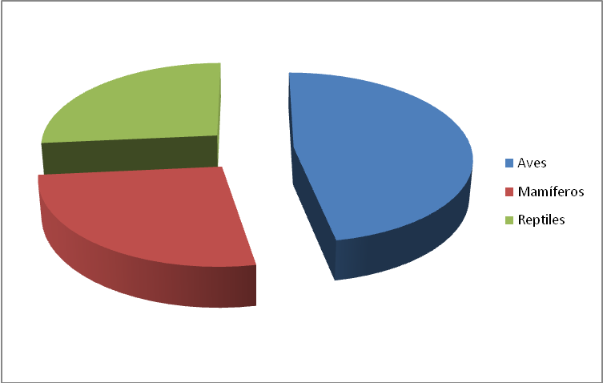
Figura IV.14. Clases de fauna silvestre representadas según número de especies.

Debido a lo anterior y a que el proyecto contempla disminuir al mínimo la pérdida de especies en estatus de riesgo ecológico, se recomendará la elaboración y ejecución de un Programa de rescate de especies de vida silvestre a fin de proteger cualquier individuo que pudiera observarse en el sitio previo a las actividades de desmonte y despalme del suelo.

Uso de las especies en el área de influencia del proyecto.

Durante las visitas realizadas al sitio del Proyecto, no se documentaron aprovechamientos de especies animales.

Especies de interés cinegético o comercial

Algunos de los ejemplares faunísticos silvestres mejor cotizados en el mercado son la iguana, el conejo y el armadillo, mismos que abundan en la Región del Istmo, sobre todo en Ixtaltepec y es un plato delicioso para los habitantes. Existen los no comestibles como el tlacuache, mapache, zorrillo, gato montés, camaleón, y variedades de lagartijas, así también la presencia de algunas aves como paloma, codorniz, zanate, cenzontles, gorrión; también hay muchas serpientes, algunas inofensivas como la boa, mazacoa culebra venadera---, voladora, tilcoa –o culebra negra, también llamada chicotera, y las venenosas como la cascabel, coralillo, bejuquillo, eslaboncillo, vinagrillo, salamanquesa, cornezuelo, suchitl, chilchatle, metlapil ---o mano de metate---, rabo de hueso, nauyacas –o Cuatro narices-y chochopoxtle.

Es costumbre en las comunidades del municipio practicar la caza de muchos de estos animales, como tradición o para el consumo propio, lo que ha venido disminuyendo la presencia de los mismos en los terrenos cercanos a la zona. Esto ha provocado que la fauna silvestre de la comunidad esté en peligro de extinción, sobre todo porque no hay una concientización a los habitantes sobre la importancia de conservar la biodiversidad.
Debido a la ubicación y naturaleza del proyecto, se prevé que la fauna presente se vea afectada en la etapa de preparación del sitio por las actividades de despalme y desmonte; sin embargo, el proyecto contempla como medida de mitigación el desarrollo y ejecución de un Programa de Rescate, Reubicación y Manejo de Flora y Fauna, con el cual se realizará un nuevo reconocimiento del sitio, para definir con mayor detalle las especies presentes en el sitio y la forma de manejo y reubicación de las especies.

IV.2.3. Paisaje
El paisaje es la percepción pluri-sensorial de un sistema de interrelaciones derivadas de la interacción de rocas, agua, aire, flora y fauna. Aunado a ello, se considera que el paisaje es además el escenario de las actividades humanas, por tanto determina de alguna manera las costumbres de los habitantes de una zona.
La percepción del paisaje es subjetiva y mayoritariamente visual, por eso para estudiar el impacto sobre una zona natural determinada, hay que definir la visibilidad, la calidad visual y la fragilidad visual.
La visibilidad: se entiende como el espacio del territorio que puede apreciarse desde un punto o zona determinada. Alta: se puedo observar desde cualquier punto, Media: se puede observar a corta o mediana distancia; Baja: no es posible observarlo.
La calidad visual: Son las características intrínsecas del paisaje, que nos indican sus valores estéticos, su belleza. Esta es una característica subjetiva, y para objetivizar la visualización de un paisaje incluye 3 elementos de percepción:
- Calidad visual intrínseca: Es el atractivo visual de las características propias de cada territorio.
- Calidad visual del entorno inmediato: Elementos existentes en un radio de 500 a 700 m del punto.
- Calidad del fondo intrínseco: Es el conjunto que constituye el fondo visual, la panorámica.
La fragilidad visual: Es la susceptibilidad de un territorio para absorber los cambios que se produzcan en él. La fragilidad depende de la actividad que se vaya a desarrollar. Para evaluarla se tienen que tomar en cuenta los siguientes factores biofísicos:
- Componente geológico : La tierra, el relieve ( llanuras, montanas, colinas...) y la naturaleza del terreno ( disposición de los materiales, afloramientos rocosos)
- Componente hidrológico: Presencia de ríos, lagos y lagunas
- Componente biológico : flora y fauna
Además de estos criterios, es necesario considerar también dos aspectos adicionales:
Frecuencia de la presencia humana: no es lo mismo un paisaje prácticamente sin observadores que uno muy frecuentado, ya que la población afectada es superior en el segundo caso
Singularidades paisajísticas: Elementos sobresalientes de carácter natural o artificial (edificios, monumentos o parajes de carácter único)
A continuación, se presenta la relación de los puntos, en donde se realiza un análisis del paisaje, considerando las variables mencionadas en párrafos anteriores. La descripción se presenta considerando la topografía, la vegetación presente, con la finalidad de tener un panorama general de los paisajes presentes a lo largo de la línea de transmisión aérea.

Tabla IV. 34. Puntos empleados para la descripción del paisaje.
No. | Localización | Ubicación geográfica | Características
1 | S.E.T. Santa Teresa | X (Este) 280629,  Y (Norte) 1799574,  EPE: 3m | Tipo de Vegetación: Zona inundable  Condiciones generales: Este sitio se encuentra ubicado en una zona inundable más abierta, aproximadamente a 100 m del punto real del PI I. En esta área se encuentran exclusivamente algunas especies de herbáceas.
2 | Punto de Inflexión IV | X (Este) 279384, Y (Norte) 1800100, EPE: 4m | Tipo de vegetación: Sin vegetación  Condiciones generales Este sitio se encuentra ubicado prácticamente sobre el camino en una zona sin vegetación.
3 | Punto de Inflexión VI | X (Este) 277719, Y (Norte) 1801668,  EPE: 3m | Tipo de Vegetación: Pastizal  Condiciones generales: Este sitio es una zona libre de cubierta de pastizal.
4 | Punto de inflexión VII | X (Este) 274536, Y (Norte) 1802806, EPE: 4m | Tipo de Vegetación: Agropecuaria.  Condiciones generales: Este sitio se encuentra ubicado en parcelas agrícolas sembradas con maíz
5 | Punto de Inflexión XI | X (Este) 278328, Y (Norte) 1807307,  EPE: 4m | Tipo de Vegetación: Agropecuaria.  Condiciones generales: Este sitio se encuentra ubicado en parcelas agrícolas con maíz a una distancia aproximada de 50 metros de la carretera pavimentada.
6 | Punto de Inflexión XIII | X (Este) 278080, Y (Norte) 1815564,  EPE: 3m | Tipo de Vegetación: Agropecuaria (Huerto).  Condiciones generales: Este sitio se encuentra por detrás del área de huerta.
7 | Punto de inflexión XVII | X (Este) 283182, Y (Norte) 1821934, EPE: 3m | Tipo de Vegetación: Agropecuaria  Condiciones generales: Este sitio es un área totalmente agropecuaria
8 | Punto de Inflexión XX | X (Este) 283850,  Y (Norte) 1824924 EPE: 4m | Tipo de Vegetación: Pastizal  Condiciones generales: Este sitio se encuentra ubicado a 20 metros de un camino de terracería.
9 | Punto de inflexión XXIII | X (Este) 276583, Y (Norte) 1802080, EPE: 4m | Tipo de Vegetación: Selva Baja Espinosa  Condiciones generales: El Sitio se encuentra en un lugar cerrado de Selva Baja Espinosa.
10 | Punto de inflexión XXV | X (Este) 278265, Y (Norte) 1807895, EPE: 4m | Tipo de Vegetación: Selva Baja Espinosa  Condiciones generales: El sitio se encuentra en un relicto de Selva Baja Espinosa, junto a un área agrícola.

Punto 1. Ubicación del sitio S.E.T. Santa Teresa

Punto 2. Ubicación del sitio Punto de inflexión IV
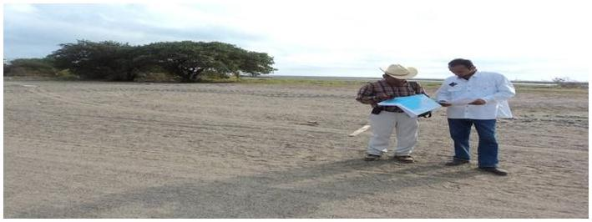
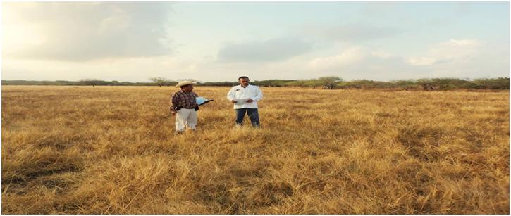Punto 3. Ubicación del sitio Punto de inflexión IV

Punto 4. Ubicación del sitio Punto de inflexión VII

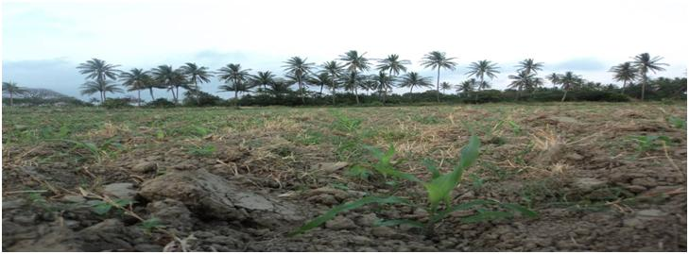

Punto 5. Ubicación del sitio Punto de inflexión XI
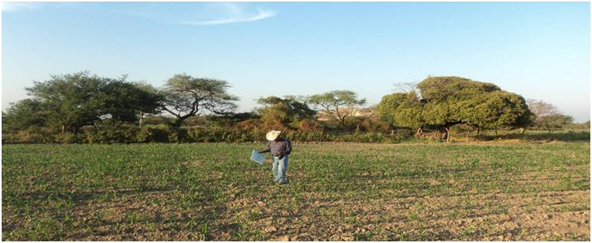
Punto 6. Ubicación del sitio Punto de inflexión XIII
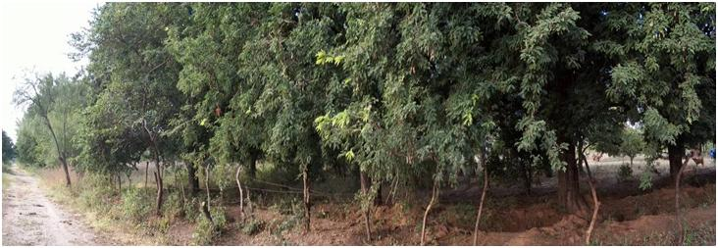
Punto 7. Ubicación del sitio Punto de inflexión XVII
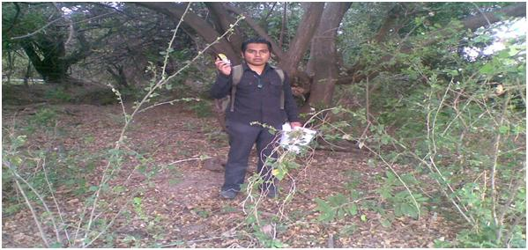
Punto 8. Ubicación del sitio Punto de inflexión XX
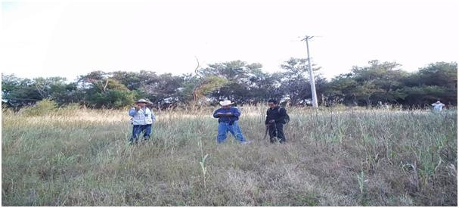
Punto 9. Ubicación del sitio Punto de inflexión XXII
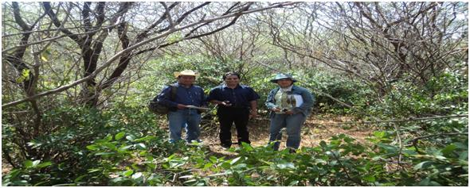

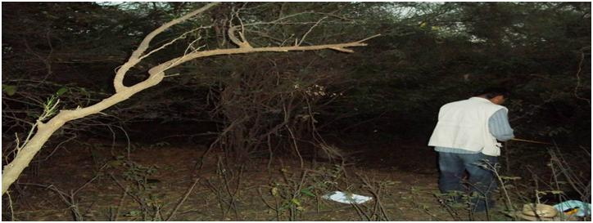Punto 10. Ubicación del sitio Punto de inflexión XXV

Tabla IV.35. Criterios del paisaje.
Criterio | Observación
Visibilidad | Tomando en cuenta que la línea de transmisión eléctrica aérea en general se localiza en una planicie, en zonas abiertas desprovistas de vegetación, se considera que la visibilidad del proyecto desde las zonas aledañas es alta.
Calidad paisajística | Tomando en cuenta que la línea aérea cruzará en su mayoría por zonas agrícolas y zonas con vegetación secundaria, se considera que la calidad visual intrínseca y del entorno inmediato de la línea de transmisión eléctrica es baja.
Fragilidad del paisaje | La fragilidad del paisaje en general es baja, tomando en consideración que el sitio ya se encuentra alterado, con presencia de pastizales, zonas agrícolas y vegetación secundaria como signo de perturbación.
Frecuencia a la presencia humana | Debido a que la zona en su mayoría es agrícola, se considera que la frecuencia a la presencia en general es alta.
Singularidades paisajísticas | En la zona del proyecto no se cuenta con ningún elemento sobresaliente de carácter natural y/o artificial. El trazo de la línea de transmisión eléctrica no cruzará por ningún área natural protegida, por lo que la singularidad paisajística es baja.

Una vez analizados los criterios del paisaje, es posible concluir que la visibilidad del proyecto desde las áreas circunvecinas es alta, sin embargo, la calidad del paisaje y fragilidad del paisaje ya se encuentran alteradas, debido principalmente a la presencia de actividades agropecuarias.

IV.2.4 Medio socioeconómico
a) Región económica
El Sistema Ambiental y por lo tanto el área del proyecto se encuentran en la Región económica número 3 del estado de Oaxaca denominada Istmo, esta región se divide en dos distritos: Tehuantepec y Juchitán; en ambos distritos se desarrollará el proyecto; en específico, la línea de transmisión cruzará los municipios de Asunción Ixtaltepec, El Espinal, Cd. Ixtepec, Santa María Xadani, San Dionisio del Mar y Juchitán de Zaragoza, que se ubican en la porción suroeste del Distrito de Juchitán y también cruzará por los municipios de San Blas Atempa y San Mateo del Mar, el cual se ubica al este del Distrito de Tehuantepec (INEGI, 2000).
La Región del Istmo abarca una extensión cerca de 19,975.57 km², cuenta con 125 km de costa y es la segunda región de Oaxaca más grande en superficie; el Istmo está conformado por 41 municipios, de los cuales 22 son del Distrito de Juchitán y 19 del Distrito de Tehuantepec. En la región se siembran cultivos como maíz, frijol, melón, sandía, chile, pasilla, sorgo, cacahuate, ajonjolí y calabaza y se cultivan árboles frutales (mango y tamarindo); otras actividades son la pesca de camarón y de peces de escama y la producción del mezcal, café, totopo, textiles y cemento.

b) Distribución y ubicación de los núcleos de población más cercanos al proyecto y su área de influencia.
El proyecto se ubica en una franja continua que de norte a sur, cruza los municipios de Ciudad Ixtepec, Asunción Ixtaltepec, El Espinal, Juchitán de Zaragoza, Santa María Xadani, San Dionisio del Mar, San Blas Atempa y San Mateo del Mar. Esta línea no cruza por localidades urbanas, sin embargo se tomó la distancia que existe entre la línea de transmisión y los poblados más cercanos. En la siguiente tabla, se muestra la lista de las localidades identificadas y su distancia a la línea de transmisión eléctrica.

Tabla IV. 36. Localidades ubicadas dentro de la zona de influencia del proyecto.
Municipio/ Localidad | Distancia en km de la línea de transmisión eléctrica y su orientación cardinal
Asunción Ixtaltepec  Asunción Ixtaltepec | 3.044 W
Ciudad Ixtepec  Ciudad Ixtepec  Cheguigo Juárez Quinta Sección * | 3.364 W  2.972 W
El Espinal  El Espinal  Ingenio Juchitán (José López Portillo)  Los Laureles *  Rancho Alfredo Benítez (Nahuini) *  Rancho Monserrat *  El Rayle *  El Rosario *  San Jorge * | 1.896 W  0.762 W  0.674 W  2.794 W  1.369 W  2.332 W  0.514 E  1.040 W
Juchitán de Zaragoza  Juchitán de Zaragoza  Álvaro Obregón  Charis  Minerva *  Pepe y Lolita *  Rancho Don Cutberto * | 4.676 W; 3.858 N  2.545, W; 1.295 S  0.994 W, 0.870 S  1.350 W  1.219 E  1.128 W
Santa María Xadani  Santa María Xadani | 6.25 E
San Blas Atempa  San Blas Atempa  Santa Rosa | 15.874 E  0.775 W
Algunas de las localidades encontradas, tienen una población muy pequeña, que prácticamente corresponde a una familia, por lo que en algunos análisis no se consideraron al no encontrar información más detallada en nuestra fuente principal, que son las bases de datos del INEGI. Las localidades que se encuentran en esta situación se marcaron con un asterisco (*).

Cabe aclarar que las cabeceras municipales de Juchitán de Zaragoza, Santa María Xadani y San Blas Atempa, se incluyeron en este estudio, por su importancia económica y representatividad poblacional, aunque la distancia a la línea de transmisión eléctrica es superior a los 4 km.

- Demografía
Características de la población
De acuerdo a los datos de la Oficina Estatal de Información para el Desarrollo Rural Sustentable (OEDRUS), en los municipios donde tendrá influencia el proyecto, se contaba para el año 2005 con una población total para los 8 municipios de 85,399 hombres y 89,322 mujeres. De esta población 26,715 habitantes se encuentran en zonas rurales.
El grado de marginación varía por municipio, encontrándose en los municipios de San Mateo del Mar y San Blas Atempa un grado de marginación muy alto; San Dionisio del Mar y Santa María Xadani, un grado de marginación alto; en Juchitán de Zaragoza y Asunción Ixtaltepec un grado medio; Ciudad Ixtepec Bajo y en el Espinal muy bajo. (Ver tabla siguiente).

Tabla IV. 37. Características de la población.
Indicador /  Municipio | Población
 | Hombres | Mujeres | Rural | Total | Índice de marginación | Grado de marginación | Total de localidades
Asunción Ixtaltepec | 7190 | 7248 | 7114 | 14438 | 0.4693 | Medio | 52
Ciudad Ixtepec | 11423 | 12758 | 481 | 24181 | 1.2289 | Bajo | 36
El Espinal | 4,009 | 4,210 | 410 | 8,219 | 1.4475 | Muy bajo | 81
Juchitán de Zaragoza | 41,826 | 44,043 | 4,599 | 85,869 | 0.6305 | Medio | 124
San Blas Atempa | 8366 | 8533 | 4685 | 16899 | 0.8851 | Muy Alto | 24
San Dionisio del Mar | 2596 | 2569 | 1917 | 5165 | 0.9103 | Alto | 7
San Mateo del Mar | 6332 | 6335 | 7376 | 12667 | 1.5703 | Muy alto | 14
Santa María Xadani | 3657 | 3626 | 133 | 7283 | 0.3526 | Alto | 23
Fuente: Oficina Estatal de Información para el Desarrollo Rural Sustentable

- Equipamiento e infraestructura urbana
Salud
En relación al servicio médico se cuenta con una nivel de usuarios del orden de 98, 775 usuarios; de los cuales para el municipio de El Espinal se cubre poco más del 70% de la población municipal; mientras en Juchitán se atendía al 76 % de la población, en San Dionisio del Mar prestó servicio al 111% de la población total, esto debido a la actividad turística que no se contabiliza como parte de la población municipal pero que requirieron algún tipo de servicio en materia de salud; mientras que en el municipio de San Mateo del Mar se logro atender a mas de 70% de la población total que así lo requirió. En todos los municipios se cuenta con clínicas del Instituto Mexicano del Seguro Social (IMSS) del Programa “IMSS oportunidades” y únicamente en Juchitán de Zaragoza, se cuenta con un servicio médico otorgado por la paraestatal Petróleos Mexicanos (PEMEX).
En este sector, puede observarse que se tiene la infraestructura necesaria para la atención de los requerimientos poblacionales. Ver tabla siguiente.

Tabla IV. 38. Usuarios del sector salud por municipio.
Indicador /  Municipio | Sector salud (usuarios)
 | Secretaría de Salud | IMSS | ISSSTE | PEMEX | IMSS Oportunidades
Asunción Ixtaltepec | 7897 |  |  |  | 4466
Ciudad Ixtepec | 15756 | 4835 |  |  | 8334
El Espinal | 5796
Juchitán de Zaragoza | 28283 | 17632 | 14265 | 3399 | 2318
San Blas Atempa | 4245 |  |  |  | 11738
San Dionisio del Mar |  |  |  |  | 5740
San Mateo del Mar | 6783 |  |  |  | 2199
Santa María Xadani | 2585 |  |  |  | 1836
Fuente: Oficina Estatal de Información para el Desarrollo Rural Sustentable
Educación
De acuerdo a la tabla siguiente, en materia educativa, todos los municipios cuentan con servicios educativos a nivel preescolar y primaria; únicamente el municipio de San Blas Atempa, carece de instituciones educativas a nivel medio y superior; Juchitán de Zaragoza y Ciudad Ixtepec, cuentan con instituciones de educación media, superior y capacitación para el trabajo.
Tabla IV. 39. Número de alumnos por grado educativo.
Indicador /  Municipio | Sector Educación (alumnos)
 | Inicial | No escolarizada | Especial | Preescolar | Primaria | Secundaria | Bachillerato | Capacitación para el trabajo | Profesional medio | Superior
Asunción Ixtaltepec |  | 203 |  | 572 | 1744 | 970 | 931
Ciudad Ixtepec |  | 279 | 167 | 1421 | 3391 | 1647 | 1584 | 176 | 286 | 1331
El Espinal |  |  |  | 385 | 847 | 511 | 2047
Juchitán de Zaragoza | 88 | 197 | 512 | 4595 | 12763 | 4400 | 2021 | 114 | 336 | 4313
San Blas Atempa |  | 270 | 766 | 2070 | 495
San Dionisio del Mar |  | 64 |  | 377 | 926 | 405 | 178
San Mateo del Mar |  | 130 |  | 727 | 2328 | 781 | 89
Santa María Xadani |  | 23 |  | 469 | 1265 | 264 | 67

Agua potable y energía eléctrica
En la siguiente tabla, se puede observar que los municipios cuentan con servicios de agua potable y energía eléctrica; sin embargo, la cobertura por localidades de cada municipio, no es completa, en el caso de Asunción Ixtaltepec, de las 52 localidades que tiene el municipio sólo 7 tienen agua potable y 22 energía eléctrica. En Ciudad Ixtepec de las 36 localidades 2 tienen agua potable y 14 energía eléctrica; El Espinal presenta 4 localidades con agua potable y 38 con energía eléctrica de 124 localidades. En los municipios de San Blas Atempa, San Dionisio del Mar, Santa María del Mar y Santa María Xadani, son los municipios en lo que existen menos servicios de agua y energía eléctrica en relación al número de localidades por municipio.

Tabla IV. 40. Usuarios de agua potable y energía eléctrica por municipio.
Indicador /  Municipio | Tomas domiciliarias de agua potable instaladas |  |  |  | Energía eléctrica
 | Localidades con red de distribución | Uso doméstico | Uso comercial | Uso industrial | Localidades electrificadas | Habitantes beneficiados
Asunción Ixtaltepec | 7 | 1898 | 15 |  | 22 | 14579
Ciudad Ixtepec | 2 | 6813 | 1223 | 125 | 14 | 23259
El Espinal | 1 | 2442 | 110 | 2 | 12 | 7684
Juchitán de Zaragoza | 4 | 15658 | 329 | 26 | 38 | 80285
San Blas Atempa | 4 | 2299 |  |  | 9 | 15983
San Dionisio del Mar | 1 | 554 |  |  | 4 | 5065
San Mateo del Mar | 3 | 879 |  |  | 9 | 10961
Santa María Xadani | 1 | 948 |  |  | 2 | 5771

Urbanización
En los municipios, se cuenta con los servicios de teléfono, correo, telégrafo, así como señales de radio y televisión, internet, telefonía celular y convencional. La transportación se realiza a través de autobuses, colectivos y taxis. La infraestructura de comunicación terrestre es amplia se cuenta con la carretera Estatal libre y la carretera Panamericana.
La carretera Panamericana viene del norte del país y va hacia el estado de Chiapas y Centroamérica, por la cual cruza la carretera transísmica que comunica el municipio de Juchitán de Zaragoza con el Puerto de Salina Cruz en el océano Pacífico y con el estado de Veracruz en el Golfo de México; así mismo también comunica a los municipios vecinos de El Espinal, Ixtaltepec, Cd. Ixtepec por el norte y Santa María Xadani por el sur.
En las laterales de las principales carreteras se tienen caminos de acceso de terracería y caminos cosecheros paralelos a los canales de riego, los cuales quedan en muy mal estado después de la temporada de lluvias, por lo que requieren de mantenimiento constante.
En relación con asentamientos irregulares, los Planes Municipales de Desarrollo Rural Sustentable señalan lo siguiente. Se estima que en El Espinal, 20% de los asentamientos humanos son irregulares. En Cd. Ixtepec, los asentamientos humanos se concentran en la cabecera municipal, pero se ha dado un crecimiento irregular en las agencias y rancherías, en pequeña escala, causado por la emigración de pobladores del bajo Mixe, principalmente.
En Juchitán se tienen varios problemas por los asentamientos humanos irregulares, entre ellos, la falta de servicios como agua entubada, electrificación e infraestructura de caminos en buenas condiciones, además se agrava el problema con zonas de riesgo de inundación. Para Asunción Ixtaltepec, existe una emigración de las localidades rurales a la ciudad, lo que representa un reto para cubrir los servicios urbanos a esta población, además de regular su distribución. Mientras que en el municipio de San Blas Atempa no se tiene un patrón de asentamientos humanos y más bien la población se encuentra dispersa según los terrenos labrantíos y el canal de riego
Ubicación y capacidad de servicios para manejo y disposición final de residuos de abastecimiento de agua, energía, etc.
En los ocho municipios del área de influencia del proyecto, cuentan con basureros a cielo abierto, con una serie de problemas ya que no son controlados, se realizan quemas que contaminan el aire, además cuando hace viento, la basura se dispersa y contamina los terrenos agrícolas y esteros.
En relación a los desechos residuales domiciliarios, en las cabeceras municipales se tiene el servicio de drenaje, pero no cubre al 100% de la población y las comunidades rurales no cuentan con este servicio, por lo que cuentan con fosas sépticas o zanjas. Sin embargo, hay una constante de que los desechos residuales no se les dan ningún tratamiento, por falta de infraestructura en los municipios, por lo que los desechos se vierten en los ríos, tal es el caso del río de Los Perros y el río Tehuantepec.
En general, en los Planes Municipales de Desarrollo Rural y Sustentable 2008-2010, coinciden en que una de las problemáticas de los ayuntamientos es la deficiencia en la prestación de servicios e infraestructura social básica (agua potable, drenaje, luz eléctrica y pavimentación).

Reservas territoriales para el desarrollo urbano
En los Planes Municipales de Desarrollo Rural y Sustentable 2008-2010 de los municipios del área de influencia del proyecto señalan que no cuentan con un programa de ordenamiento territorial y señalan algunas acciones para atender los problemas de servicios que se han generado a partir de los asentamiento humanos irregulares, ya sea en las orillas de las cabeceras municipales, como en las localidades rurales.

- Actividades económicas
En la siguiente tabla, se presenta un resumen de las actividades económicas de los municipios en los que se encuentra el sistema Ambiental

Tabla IV. 41. Actividades económicas por municipio.
Indicador /  Municipio | Agricultura | Ganadería | Pesca | Industria | Minería | Comercio | Turismo
Asunción Ixtaltepec | Se cultiva el maíz, sorgo, cacahuate, frijol y ajonjolí. | Cría de ganado bovino y aves de corral |  | Se elaboran textiles artesanales, ladrillo rojo y cerámica que se venden en todo el país. |  | Cuenta con locales comerciales, en los que se encuentran artículos de primera y segunda necesidad, como son alimentos, calzado, prendas de vestir, muebles para el hogar e industrias pequeñas, aparatos electrónicos, material de ferretería, artículos de papelería, restaurantes y cafés.
Ciudad Ixtepec | La población agrícola es muy limitada solo cuenta con 972 hectáreas de sistema de riego denominado Paso San Juanero que aprovechan las escasas aguas del río de los Perros, las demás tierras de temporal, cultivándose el maíz, sorgo, ajonjolí y hortalizas | Existen 408 unidades de producción rural con ganado bovino 263 unidades de producción en ganado porcino, 62 unidades de ganado caprino. | Existen tanques rústicos de criaderos de peces, mojarra, tilapia, guachinango también se pesca en lagunas y ríos para el autoconsumo | Cooperativa de productores de ladrillo y de elaboración de uniformes escolares y de muebles para el hogar. | Explotación de barro negro para la elaboración de ollas y figurillas típicas de la región, fabricación de ladrillos de adobe. | Cuenta con 210 establecimientos comerciales, una gasolinera, hoteles, restaurantes, farmacias, tiendas de ropa, ferreterías, papelerías y boneterías. | El atractivo turístico laguna encantada del cerro de Zopiloapam.
El Espinal | En este municipio se siembra y cosecha el maíz, ajonjolí, hortalizas y árboles frutales. | La actividad más importante es la ganadería, se cría ganado bovino, equino, porcino y aves de corral. |  |  |  | El municipio cuenta con locales comerciales como son ferreterías, farmacias, zapaterías, boutique, tlapalerías, papelerías, restaurantes y bares.
Juchitán de Zaragoza | Se cultiva sandía, maíz, sorgo, frijol, ajonjolí, calabaza, cacahuate, jitomate y chile. | Se cría ganado vacuno, porcino, caprino y aves de corral. | Cooperativas pesqueras, grupos solidarios de pescadores solidarios ribereños pescan guachinangos, cazón, bagre, roncador, camarón, jaiba y chacales. | Fábrica de cal, fábrica de refrescos, centro comercial de comunicaciones, cuentan también con una comercializadora de mole y chocolate. |  | El municipio está considerado como un centro comercial donde acuden las poblaciones aledañas a realizar sus compras para el abasto de mayoreo y menudo. | Es el factor económico importante, los visitantes son atraídos por lo pintoresco de la región, el atractivo de las playas, por las festividades regionales conocidas como las velas en las que la mujeres lucen sus trajes típicos, se celebran bailes de gala y se reparten frutas y cultivos de la temporada, esto se celebra en los meses de mayo y septiembre. Aguas termales al pie del cerro denominado Mazahue situado a 3 km. de la población hacia el norte existen unos pozos en los que brotan aguas termales.
San Dionisio del Mar | Los principales cultivos son el maíz, ajonjolí, sorgo, calabaza y frutales. | Se cría ganado bovino, equino y porcino. | Es la principal actividad de los habitantes de este municipio |  |  | Cuentan con tlapalerías, farmacias, papelería y misceláneas.
Santa María Xadani | Se cultiva frijol, sorgo, maíz, ajonjolí, calabaza, cacahuate, melón y sandía | Se cría ganado bovino, porcino, caprino | Se pescan diferentes especies de crustáceos en la laguna superior. |  | Talleres de orfebrería | Los comercios de ropa, calzado, materiales de construcción o decoración.
San Blas Atempa | Es la actividad más importante se cultiva ajonjolí y maíz en gran escala; así como café, frutas, plátano, mango y frijol en menor proporción. | Existe cría de ganado bovino | Pesca para el mercado de autoconsumo | Fabricación de textiles artesanales |  | Cuenta con locales comerciales, en los que encuentran artículos de primera y segunda necesidad.
San Mateo del Mar | Los principales cultivos son el maíz, ajonjolí, sorgo, calabaza y frutales.
Fuente: Enciclopedia de los Municipios de México.

- Tenencia de la tierra
En la tabla IV.41. se muestra el total de ejidos y comunidades agrarias que se encuentran en los municipios de Asunción Ixtaltepec, Ciudad Ixtepec, El Espinal Juchitán de Zaragoza, San Blas Atempa, san Dionisio del mar, San Mateo del Mar y Santa María Xadani; en los datos destaca que el 78.9% de la superficie ejidal y comunal corresponde a la superficie parcelada para Asunción Ixtaltepec, seguido de Juchitán de Zaragoza, Ciudad Ixtepec y San Blas Atempa con 62.7%, 42.4 y 39.8, respectivamente y finalmente en El Espinal y Santa María Xadani, no se reporta la presencia de ejidos o comunidades. La superficie Uso común cubre el 33.4% (39,258 has) del total de la superficie ejidal y comunal

De las principales actividades a las que se dedican los ejidos destacan las agrícolas y ganaderas, siendo mínima la actividad forestal (solo se registra un ejido de Juchitán de Zaragoza), aunque si se registran actividades de recolección.

El Censo Ejidal 2007, registra otras actividades que realizan los ejidos y comunidades entre ellas destacan la pesquera, la extracción de materiales de construcción, la artesanal, la industrial y la acuícola. Lo que nos indica que en los municipios van desarrollándose actividades que diversifican los ingresos económicos de los ejidatarios y comuneros y sus familias.

.
Tabla IV. 42. Ejidos y comunidades, y superficie por municipio. Año censal 2007.
MPIO | Ejidos y comunidades | Superficie en ejidos y comunidades (Hectáreas) |  |  |  | Otras superficies (ha)
 |  | Total | Superficie parcelada / porcentaje  % | Superficie no parcelada
 |  |  |  | Uso común | Asentamiento humano
OAXACA | 1,632 | 8,621,855.83 | 2,971,715.08  34.5% | 5,311,626.29 | 120,823.31 | 217,690.60
Asunción Ixtaltepec | 11 | 57,732.21 | 45,540.02  78.9% | 10,113.55 | 884.64 | 1,194.00
Ciudad Ixtepec | 1 | 28,090.80 | 11,920.56  42.4% | 13,928.00 | 199.24 | 2,043.00
El Espinal | *
Juchitán de Zaragoza | 5 | 14,151.90 | 8,876.28  62.7% | 4,967.02 | 216.31 | 92.29
San Blas Atempa | 1 | 17,575.00 | 7,000.00  39.8% | 10,249.54 | 325.46 | 0.00
Santa María Xadani | *
San Dionisio del Mar | 1 | 18 042.00 | 13 552.00  75.11% | 4 280.00 | 200.00 | 10.00
San Mateo del Mar | 1 | 7 716.00 | 5 660.00  73.25% | 1 820.00 | 100.00 | 100.00
Fuente: INEGI, 2009. Anuario Estadístico de Oaxaca. * Municipios que no cuentan con ejidos o comunidades

- Factores socio-culturales
A continuación, se presenta una descripción de los factores socio-culturales como población que habla alguna lengua indígena y religión predominante por municipio. En general los grupos étnicos que se encuentran en la región del Istmo son: zapoteco, chinanteco, zoque, mixteco, chontal, huave, mixe, mazateco y tzotzil. En particular en los municipios analizados, encontramos en su mayoría zapotecos.
Asunción Ixtaltepec:
De acuerdo a los resultados que presento el II Conteo de Población y Vivienda en el 2005, en el municipio habitan un total 6,583 de personas que hablan alguna lengua indígena. Religión: Católica, seguida en menor escala por la Evangélica.
Cuidad Ixtepec:
En Ciudad Ixtepec, de acuerdo a los resultados que presento el II Conteo de Población y Vivienda en el 2005, en el municipio habitan un total de 4,667 personas que hablan alguna lengua indígena. Religión: Católica, Evangélica, Mormona, Séptimo Día y la Luz del Mundo.
El Espinal:
En esta región hay 3,120 habitantes que hablan lengua indígena de acuerdo al censo de población y vivienda 2005 INEGI. Religión: Las religiones predominantes en este municipio son la Católica y Evangélica.
Juchitán de Zaragoza:
Se cuenta con 50,869 personas que hablan una lengua indígena de acuerdo al conteo de población y vivienda 2005 INEGI. Religión: Las religiones que predominan son la Católica y Evangélica.
San Dionisio del Mar:
En este municipio de acuerdo con el conteo de población 2005 INEGI, en el municipio habitan 2,639 personas que hablan una lengua indígena. Religión: Las religiones que predominan en este municipio son la Católica, Evangélica y Testigos de Jehová.
San María Xadani:
En Santa María Xadani habitan un total de 6,114 personas que hablan alguna lengua indígena.
Religión: Católica, Testigos de Jehová y Mormones.
San Blas Atempa:
De acuerdo a los resultados que presento el II Conteo de Población y Vivienda en el 2005, en el municipio habitan un total de 13,481 personas que hablan alguna lengua indígena
Las religiones que se profesan son la Católica, Evangélica, Testigos de Jehová y Mormona.
San Mateo del Mar:
En Santa María del Mar habitan un total de 1,295 personas que hablan alguna lengua indígena. Al año 2000, de acuerdo al citado Censo efectuado por el INEGI, la población de 5 años y más que es católica asciende a 1,337 habitantes, mientras que los no católicos en el mismo -intervalo de edades suman 403 personas.

Tipos de organizaciones sociales predominantes
En los municipios del área de influencia del proyecto se tiene que los actores principales son la iglesia y los partidos políticos en su mayoría de las fracciones del PRI, PRD y PAN; también figuran en esta constelación los líderes de las agencias municipales y los comisariados ejidales; así como los representantes de las asociaciones ganaderas y de producción agrícola, artesanal y las gremiales (transportistas), entre otras.
Uno de los medios para que los actores sociales (organizaciones productivas, sociales, políticas y dependencias del estado y dependencias federales) se relacionen e interactúen al interior de los municipios son los Consejos Municipales de Desarrollo Rural Sustentable.
De las organizaciones con mayor proyección en la región son la CNC (Confederación Nacional Campesina), COCEI (Coalición Obrero Campesino Estudiantil del Istmo de Tehuantepec) y la UCIRI (Unión de Comunidades Indígenas de la Región del Istmo). En Juchitán de Zaragoza existe la presencia de El Foro Ecológico Juchiteco A.C., una asociación civil que atiende de manera permanente aspectos relacionados con el área ambiental.
En los Planes Municipales de Desarrollo Rural Sustentable es una constante la falta de organización de la población y de los propios ayuntamientos para atender aspectos que afectan al ambiente y a la población, como es el acceso al agua potable, el manejo de los desechos sólidos y el tratamiento de aguas negras. Así mismo, se señala que los conflictos se dan por luchas de poder entre grupos políticos antagónicos y por conflictos agrarios; que cuando no son atendidos por las instancias de gobierno, toman oficinas, bloquean carreteras y los accesos principales, siendo una problemática constante que frena el desarrollo de la región.

Actividades culturales y religiosas
En los municipios analizados se encontró que las costumbres en relación a las fiestas religiosas o “las Velas” y sociales guardan similitudes, las fiestas religiosas son organizadas por un comité de festejos y se encarga de que haya juegos pirotécnicos, grupos musicales, toreadas, y en algunos casos, el recorrido de carros alegóricos por las calles principales.
Loa bailes más tradicionales son los sones y fandangos tehuanos que en todas las fiestas se tocan y bailan, principalmente las mujeres.
Otras costumbres generales en el Región, es el uso del traje de tehuana que representa a la mujer istmeña oaxaqueña, que consiste en flores bordadas o tejidas a mano o con máquina de coser de cadeneta; la vestimenta y joyería va de acuerdo al evento social (fiestas, bodas, velas, misas, sepelios, de luto y para uso cotidiano), por ejemplo, la vestimenta de uso cotidiano consta de huipil, enagua con olán plisado de encaje almidonado o enagua “rabona” –falda con holán hecho de la misma tela- y refajo.

IV.2.5. Diagnóstico ambiental
A continuación se presenta un análisis con la información recopilada y analizada en la fase de caracterización ambiental, con el propósito de hacer un diagnóstico del sistema ambiental previo a la realización del proyecto, en donde se puedan analizar las tendencias del comportamiento de los procesos de deterioro natural y grado de conservación del área de estudio.

- Integración e interpretación del inventario ambiental
Factores abióticos.

Factor | Descripción | Interpretación y análisis del factor
Clima | En el Sistema Ambiental el tipo de clima predominante es el cálido subhúmedo, seguido por el templado subhúmedo y por último el semicálido subhúmedo. En la zona donde se llevará a cabo la construcción de la línea de transmisión eléctrica corresponde a Aw0 (w), que corresponde a un clima cálido subhúmedo con lluvias en verano. | Los climas presentes en el área del proyecto, son los típicos de zonas costeras, con marcadas estaciones y presencia de humedad proveniente de los sistemas lagunares y el mar.  El proyecto no afectará de las condiciones de clima presentes en el área del proyecto.
Temperatura | El Sistema Ambiental, presenta una temperatura máxima en promedio de 31.9 y una temperatura mínima de 22.6. El mes con máximas mensuales en el periodo de 1971-2000, corresponde a mayo; los meses que presentaron menores temperaturas mensuales fueron enero y febrero siendo el mes más frío enero. | En cuanto a las temperaturas se registran temperaturas cálidas, con una acentuada disminución de la temperatura en la época invernal.
Precipitación | Los meses en donde se presentan las mayores precipitaciones es en el periodo de junio a septiembre; no se presentan fenómenos de niebla y granizo; y existe una escasa presencia de tormentas eléctricas.  En cuanto a los vientos los fuertes vientos del norte son frecuentes en la región del Istmo, particularmente durante la temporada pico de viento de noviembre a febrero. | El factor de vientos en esta zona es primordial, para la ejecución de proyectos de energía eólica.  En especial, para el proyecto, es un factor importante desde el diseño de las estructuras, así como de las condiciones que se presenten, para ejecutar los trabajos con seguridad.
Topografía, fallas y Sismicidad | La topografía de la cuenca es plana en las inmediaciones de las lagunas superior e inferior, que es la zona donde se ubica el proyecto y en la parte norte, hacia las sierras orientales empiezan las pendientes mayores, no presentándose fallas o fracturamientos en el área del proyecto e influencia; sin embargo, se encuentra en un área sísmica, clasificada como D en donde se han reportado grandes sismos históricos. | Las condiciones topográficas del terreno, no serán modificadas; sin embargo, si se han considerado en la ingeniería de diseño, para la cimentación de las instalaciones, y la seguridad de las mismas.  En cuanto a la sismicidad de la zona, la ingeniería de detalle considerará un estudio de mecánica de suelos, para determinar los anclajes y pesos de las estructuras, de forma que con cualquier movimiento, las estructuras se mantengan en condiciones de seguridad.
Hidrología superficial | Respecto a los recursos hidrológicos la zona de estudio se encuentra localizada dentro de la Región Hidrológica Tehuantepec (RH22), en la subcuenca Lagunas Superior-Inferior. | La calidad de agua de los acuíferos, se ha visto disminuida, principalmente por las descargas de aguas residuales, lo que ha traído como consecuencia, el aumento en la materia orgánica y la eutrofización de algunos cuerpos de agua.  Las lagunas Superior e Inferior tienen comunicación directa con el mar a través de la Bocana de San Francisco, por lo que presentan una influencia del sistema marino, que permite el intercambio del agua entre el océano y las lagunas afectando su salinidad, temperatura, el nivel del agua y a los organismos.
Hidrología subterránea | El Sistema Ambiental, y área del proyecto, se localizan en el Sistema Acuífero Tehuantepec (2007), el cual se localiza al sureste del estado de Oaxaca. | Las condiciones de explotación en que se encuentra actualmente el acuífero son muy reducidas, la gran mayoría de los aprovechamientos que existen son norias de uso doméstico o pecuario y los pozos son de uso industrial, sin embargo por ser reducido el número de industrias también lo es, el volumen extraído es poco significativo.
Caracterización del suelo | En el Sistema Ambiental se identificaron los siguientes tipos de suelo: Acrisol Húmico, Acrisol Óritco, Cambisol Crómico, Cambisol Eútrico, Feozem Háplico, Litosol, Regosol Eútrico, Vertisol Crómico, Vertisol Pélico y Solochak Gléyico. | Los tipos de suelo no se verán modificados por el proyecto

Factores bióticos
Factor | Descripción | Interpretación y análisis del factor
Vegetación | El área de estudio comienza en las cercanías del cabo de Santa Teresa, donde predomina la vegetación halófila sobre dunas costeras.  En las áreas con manglar (del Punto de inflexión 1 al Punto de Inflexión 5) predominan Avicennia germinans, Conocarpus erectus y Laguncularia racemosa.  A partir del punto de Inflexión 6 de la línea de transmisión predominan los terrenos agrícolas, seguidos en cantidad por el bosque espinoso (también llamado Selva baja espinosa, Selva baja espinosa caducifolia) y una mezcla de este con el bosque tropical caducifolio (también llamada Selva baja caducifolia).  En donde el bosque espinoso es más puro, predominan las siguientes Especies: Acacia cornigera, A. farnesiana, A. picachensis, Amphipterygium adstringens, Bonellia macrocarpa, Parkinsonia aculeata, Pereskia lychnidiflora, Pisonia aculeata, Pithecellobium dulce, Pithecellobium insigne, Prosopis laevigata, Sabal mexicana y Ziziphus mexicana. | El área del polígono de influencia de la línea de transmisión eléctrica, formado por las líneas paralelas de 250 m en cada lado es de 2,652.57 hectáreas de las cuales únicamente 920.9994 hectáreas están cubiertas de vegetación, esta cifra que representa el 34.72 % de la superficie total estudiada. Aunado a ello, el área que ocupará el proyecto ocupa exclusivamente 188.8544 Ha, de las cuales únicamente 65.3007 ha se encuentran con algún tipo de vegetación.  La mayoría del área del proyecto, presenta zonas agrícolas y vegetación secundaria, factor que ha sido importante para el diseño de la ruta de la línea de transmisión, considerando la menor afectación en zonas con vegetación natural, especialmente en el área donde está presente el mangle.  Los resultados del estudio de campo, arrojaron el registro de 101 especies de plantas vasculares, pertenecientes a 40 familias taxonómicas; de estas especies únicamente 4 especies se encuentran citadas como amenazadas por la NOM-059-SEMARNAT-2010.  De estas especies tres son mangles (Avicennia germinans, Conocarpus erectus, Laguncularia racemosa) y la otra especie está representada por árboles que se localizan en los Bosques tropicales caducifolios y bosque espinoso. (Guaiacum coulteri). Es importante mencionar que estas especies no se verán afectadas directamente por las actividades del proyecto, aún cuando se encuentren en el área de influencia  El proyecto considera como medida de mitigación, elaborar y ejecutar un Programa de Rescate y Reubicación de especies, en especial con las especies que se encuentran dentro de la norma, en donde se contemplarán también actividades de restauración y conservación de hábitats, especialmente de aquellos que albergan a dichas especies. Asimismo se implementara el Programa de Monitoreo de Manglar, con el cual se intenta prevenir, proteger y compensar a la vegetación de manglar.
Fauna | Por su ubicación geográfica el Istmo de Tehuantepec, representa una de las zonas de contacto de los Reinos Biogeográficos Neotropical y Neártico. Es también una zona de gran interés ecológico por sus extensas superficies cubiertas con pastizales asociados a diversas especies vegetales. En el caso particular el Istmo de Tehuantepec, los distritos de Juchitán y Tehuantepec, son reconocidos como centros de endemismos para vertebrados terrestres, incluyendo anfibios, reptiles, aves y mamíferos.  La fauna existente en el área de estudio se ha visto diezmada por la alteración de los ecosistemas donde coexisten diversas especies, debido a la destrucción de la vegetación, así como la intervención directa del hombre mediante la cacería para aprovechar la carne, pieles, captura para ornato o cuando esta interfiere con las actividades económicas que realiza como la agricultura y ganadería. | El Sistema Ambiental, área de proyecto e influencia, se caracterizan por constituir zonas empleadas por las aves como paso migratorio, sin embargo, no se encuentran determinadas como AICA´s, Regiones Prioritarias Terrestres, así como tampoco se ubican en algún área natural protegida de carácter federal o estatal o reserva.  La presencia de grandes extensiones agrícolas y de vegetación secundaria en la zona donde se llevará a cabo el proyecto, permite inferir que la distribución y abundancia de estas especies es muy baja. Durante los trabajos de campo se identificaron 5 especies correspondiente a las Especies que se encuentran en alguna categoría de protección, para lo cual se establecerán medidas de prevención.
Paisaje
Factores socio-culturales | El proyecto se desarrollará en la Región económica número 3 del estado de Oaxaca denominada Istmo, esta región se divide en dos distritos: Tehuantepec y Juchitán; en ambos distritos se desarrollará el proyecto; en específico, la línea de transmisión cruzará los municipios de Asunción Ixtaltepec, El Espinal, Cd. Ixtepec, Santa María Xadani, San Dionisio del Mar y Juchitán de Zaragoza, que se ubican en la porción suroeste del Distrito de Juchitán y también cruzará por los municipios de San Blas Atempa y San Mateo del Mar, el cual se ubica al este del Distrito de Tehuantepec.  De acuerdo a los datos de la Oficina Estatal de Información para el Desarrollo Rural Sustentable (OEDRUS), en los municipios donde tendrá influencia el proyecto, se contaba para el año 2005 con una población total para los 8 municipios de 85,399 hombres y 89,322 mujeres. De esta población 26,715 habitantes se encuentran en zonas rurales. | El grado de marginación varía por municipio, encontrándose en los municipios de San Mateo del Mar y San Blas Atempa un grado de marginación muy alto; San Dionisio del Mar y Santa María Xadani, un grado de marginación alto; en Juchitán de Zaragoza y Asunción Ixtaltepec un grado medio; Ciudad Ixtepec Bajo y en el Espinal muy bajo.  Es importante destacar que debido a que el área del proyecto y su área de influencia, se ubican en los límites geográficos de varios municipios, es una zona de intercambio socioeconómico y cultural, de tal forma que comparten condiciones similares.  La ejecución del proyecto pretende impulsar el desarrollo económico de la zona no solo por los empleos temporales que serán requeridos, así por la derrama económica por la utilización de servicios, si no por que impulsará y fortalecerá el servicio de energía eléctrica, lo que sin duda propiciará el crecimiento de económico de la zona.

- Conclusiones
De acuerdo con el análisis ambiental y socioeconómico del Sistema Ambiental y dadas las características intrínsecas y extrínsecas del proyecto, se establece lo siguiente:

La línea de transmisión iniciará en la subestación eléctrica (SET) Santa Teresa y finalizará en la Subestación Eléctrica (SET) La Ventosa ó “Ixtepec Potencia”, con una longitud total de 52.53 km. El trazo de la línea cruzará los municipios de Asunción Ixtaltepec, Ciudad Ixtepec, El Espinal, Juchitán de Zaragoza San Dionisio del Mar y Santa María Xadani del Distrito de Juchitán, y los municipios de San Mateo del Mar y San Blas Atempa, del Distrito de Tehuantepec, en el estado de Oaxaca.

Aún siendo una de las entidades con mayor biodiversidad del país, Oaxaca y en específico los Distritos de Juchitán y Tehuantepec, registran un alto ritmo de deterioro de sus recursos naturales: se calcula una pérdida anual de 30 mil hectáreas de bosque y una severa erosión en el 20% de su territorio. Eso se debe principalmente a la tala inmoderada y al tráfico ilegal de madera, a los incendios forestales que se registran anualmente, a la depredación sobre especies protegidas de flora y fauna, a la expansión de la frontera agrícola, a la extracción de minerales y a la capitalización del agua dulce.

Las líneas de transmisión eléctrica ocasionan impactos ambientales puntuales y locales, debido a que son instalaciones lineales, los impactos ambientales generados por la construcción de las líneas de transmisión eléctrica ocurren, principalmente, dentro o cerca del derecho de vía; sin embargo, los impactos ambientales que se generen por la ejecución del proyecto, se prevé que podrán ser mitigados y/o compensados.

Alatorre Monrroy Norberto. La microcuenca como elemento de estudio de la vulnerabilidad ambiental. Centro de Estudios en Geografía Humana El Colegio de Michoacán, A.C.
CONAGUA. Servicio Meteorológico Nacional. http://smn.cna.gob.mx/index.php?option=com_content&view=article&id=42&Itemid=75. Fecha de la consulta: febrero 5 del 2011.
CONAGUA. Servicio Meteorológico Nacional. http://smn.cna.gob.mx/index.php?option=com_content&view=article&id=42&Itemid=75. Fecha de la consulta: febrero 5 del 2011.
D. Elliott, M. Schwartz, G. Scott, S. Haymes, D. Heimiller, R. George. Atlas de los recursos Eólicos del estado de Oaxaca. Laboratorio Nacional de Energía Renovable. California, 2004. http://www.nrel.gov/docs/fy04osti/35575.pdf. Fecha de la consulta: Febrero 24 del 2011.
H. Ayuntamiento de Juchitán de Zaragoza, Oax. Plan Municipal de Desarrollo Rural Sustentable del municipio de Juchitán de Zaragoza Periodo 2008-2010. http://transparencia.finanzasoaxaca.gob.mx/pdf/marco/Regionales/istmo/043_juchitan_de_zaragoza.pdf. Fecha de consulta: Febrero 6 del 2011.
INEGI. Anuario Estadístico del estado de Oaxaca. Edición 2010. contenidos/espanol/sistemas/aee10/info/oax/mapas.pdf. Fecha de consulta: Febrero 7 del 2011.
Servicio Sismologico Nacional. Regionalización sísmica de la República Mexicana. http://www.ssn.unam.mx/website/jsp/region_sismica_mx.jsp. Consulta 10 de septiembre del 2010.
Vientos del Itsmo, S.A. de C.V. Manifestación de Impacto Ambiental “Parque Éolico San Dionisio”, SEMARNAT.2009. http://sinat.semarnat.gob.mx/dgiraDocs/documentos/oax/estudios/2009/20OA2009E0023.pdf. Fecha de consulta: 11 de febrero del 2011.
CONAGUA. Actualización de la disponibilidad media anual de agua subterránea. Acuífero 2007. Tehuantepec. DOF 28 de agosto del 2009. http://www.conagua.gob.mx/Conagua07/Aguasubterranea/pdf/DR_2007.pdf. fecha de consulta: 17 de febrero del 2011.
Rafael Torres Colín, et al. Listados Florísticos de México. XVI. Flora del Distrito de Tehuantepec, Oax. Instituto de Biología. UNAM. 1997. http://books.google.com.mx/books?id=ZfA4SdfCcq8C&printsec=frontcover&hl=es#v=onepage&q&f=false. Fecha de consulta: febrero 5 del 2011.
García-Mendoza, A. J., Ordoñez, M. de J. & Briones-Salas, M. Biodiversidad de Oaxaca.. Instituto de Biología, Universidad Nacional Autónoma de México & Fondo Oaxaqueño para la conservación de la naturaleza, World Wildlife Fund. http://books.google.com.mx/books?id=TQfX0cL3ieQC&printsec=frontcover&dq=Biodiversidad+de+Oaxaca.&source=bl&ots=6iTVoFp2Ur&sig=cAn4QfFavUlZUohvtq7U5WCnzSY&hl=es&ei=QYVtTZjpM5O8sQPglaXDBQ&sa=X&oi=book_result&ct=result&resnum=6&ved=0CDIQ6AEwBQ#v=onepage&q&f=false. Fecha de consulta: febrero 17 del 2011.
Lopez, et. al. Mamíferos terrestres de la zona lagunar del Istmo de Tehuantepec., Oaxaca. México. Revista Mexicana de Biodiversidad 80:491-505.2009.
Casas-Andreu, et al. Anfibios y reptiles de Oaxaca. Lista, distribución y conservación. Acta zoológica mexicana No. 069. Instituto de ecología A.C. Xalapa, Veracruz. http://redalyc.uaemex.mx/src/inicio/ArtPdfRed.jsp?iCve=57506901. Fecha de consulta. Febrero 28 del 2011.
Ramiro Aragón. Aves presentes en los cafetales del Rincón de Ixtlán, Sierra Norte, Oaxaca, México. Grupo Mesófilo, A.C. http://www.eco-index.org/search/pdfs/299report_4.pdf. Fecha de consulta: febrero 1 del 2011.
INECOL AC. 2007. MIA Sector Eléctrico para Proyecto Parque Eólico Santa María y San Mateo del Mar, Oaxaca.
Peterson, Chalif. Aves de México. Guía de campo. Edición del World Wildlife Fund. Editorial Diana. México. 1989.
Tapia-García y Mendoza-Rodríguez. Composición y abundancia de la ictiofauna de las lagunas superior e inferior, Oaxaca, México. Actual Biol 27 (82): 57-65, 2005.
La investigación del medio socioeconómico, se realizó con base a la información publicada por la Oficina Estatal de Información para el Desarrollo Rural Sustentable del Estado de Oaxaca, correspondiente al año 2005. http://www.oeidrus-oaxaca.gob.mx/fichas/tomoII/distrito29.pdf/ http://www.oeidrus-oaxaca.gob.mx/fichas/tomoII/distrito28.pdf. Fecha de consulta: Febrero 5 del 2011.
http://www.eumed.net/tesis/2008/kapc/aspectos%20sociodemograficos%20y%20economicos%20en%20 Istmo.htm, y http://www.ciesas-golfo.edu.mx/istmo/docs/ponencias/alternativas02.htm, Fecha consulta 24 de enero de 2011.
E-Local. Enciclopedia de los municipios y delegaciones de México. http://www.e-local.gob.mx/wb2/ELOCAL/EMM_oaxaca. Fecha de consulta: Febrero 7 del 2011.
Lopez, et. al. Mamíferos terrestres de la zona lagunar del Istmo de Tehuantepec., Oaxaca. México. Revista Mexicana de Biodiversidad 80:491-505.2009.

